Инструкция работы с Порталом социальных услуг для сотрудников УКЗиСП
- Зайдите на Портал социальных услуг (Рабочее место сотрудника ГО) по адресу http://aleumet.egov.kz/ (Адрес тестового стенда https://proon.inessoft.kz/) Нажмите на ссылку «Вход для сотрудников министерства» внизу окна.
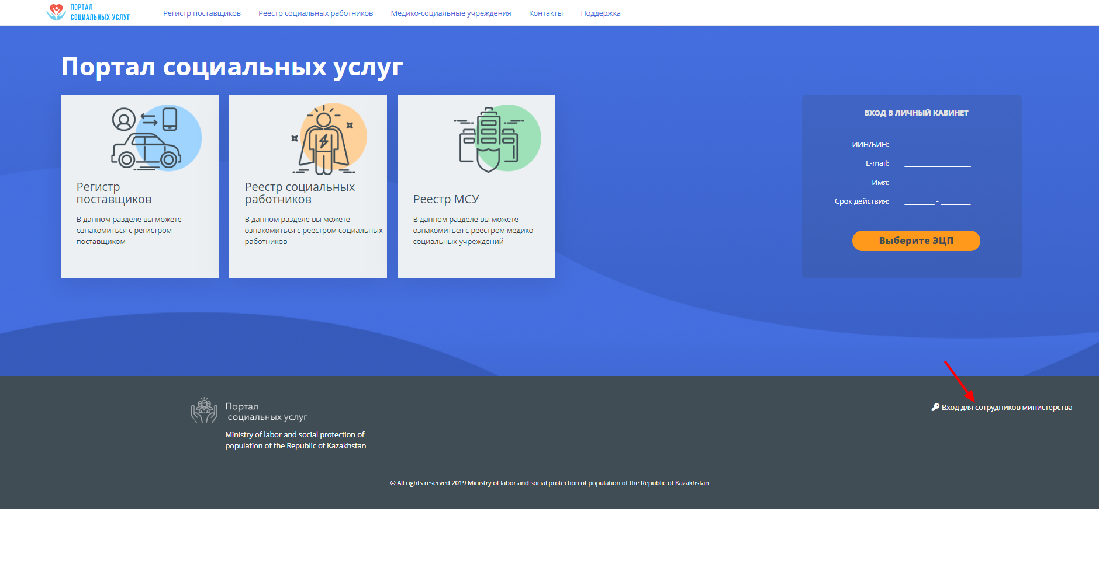
- Откроется стартовая страница РМ сотрудника ГО:
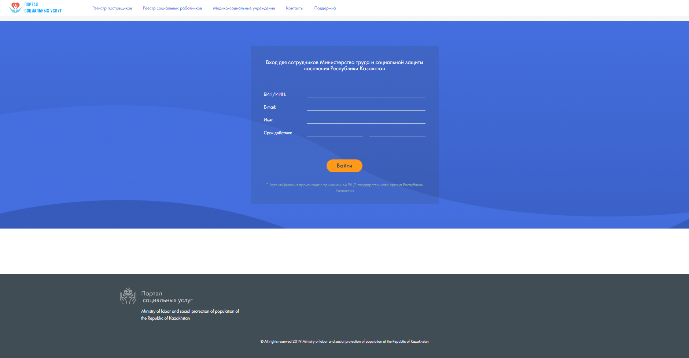

- Нажмите кнопку «Выберите ЭЦП». Откроется окно выбора файла ЭЦП. Двойным щелчком мыши откройте авторизационный ЭЦП. Внимание! Для работы на портале в качестве сотрудника ГО обязательно используйте ЭЦП юридического лица (вашего УКЗиСП).
- Откроется окно аутентификации с помощью ЭЦП. Введите пароль на хранилище ключей. Нажмите кнопку «Открыть». Откроются данные выбранного ключа и нажмите кнопку «Подписать».

- Отобразятся данные вашего ЭЦП. Нажмите на кнопку «Перейти в кабинет».
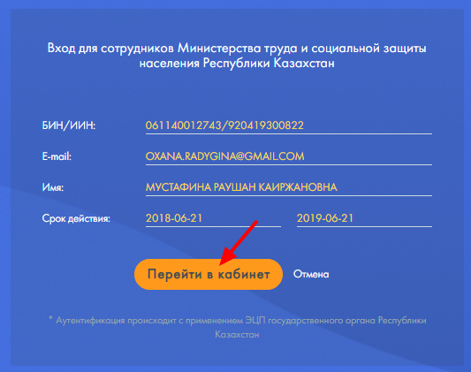
Рассмотрение заявлений Поставщиков ССУ (МСУ)
- Откроется окно «РМ сотрудника ГО» со всеми заявлениями вашего УКЗиСП. Для рассмотрения заявлений, поданных МСУ, нажмите на пункт меню «Заявления МСУ» - «Новые».
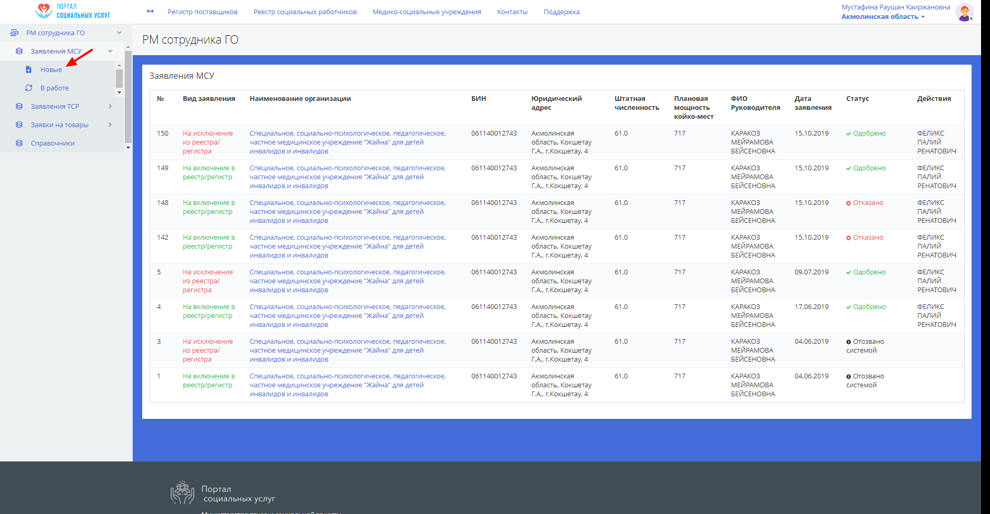
- Для того чтобы начать рассмотрение заявления нажмите кнопку «В работу».
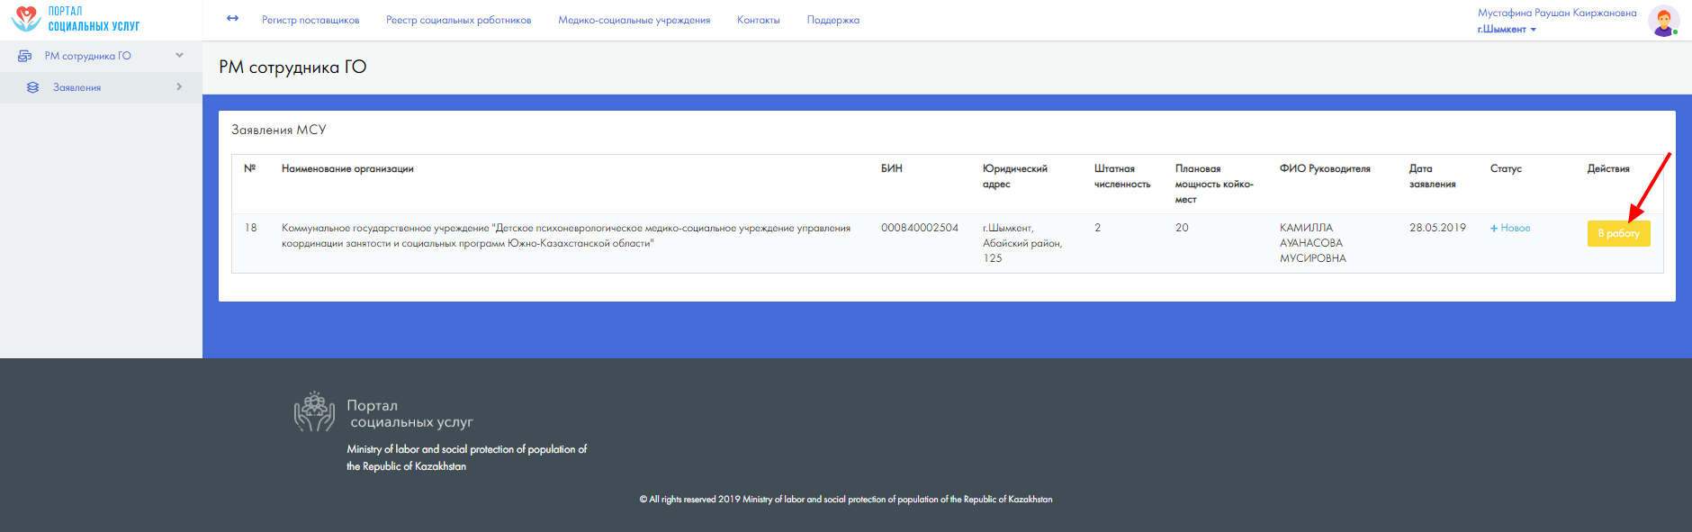

- После нажатия на кнопку «В работу», возле заявления появится статус «На рассмотрении», а также в столбце «Действия» будет отображено ФИО сотрудника, который взял в работу данное заявление.
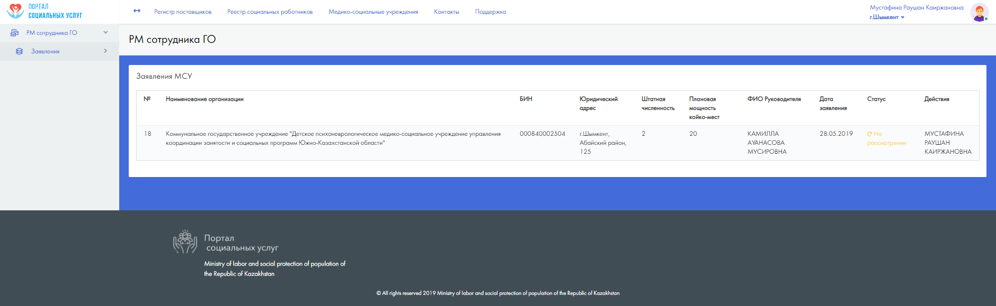

- Перейдите в раздел меню «Заявления МСУ», подраздел «В работе». Здесь будут отражены все заявления, которые вы взяли в работу с текущими статусами. Для просмотра заявления нажмите на название потенциального поставщика, который отправил заявление.
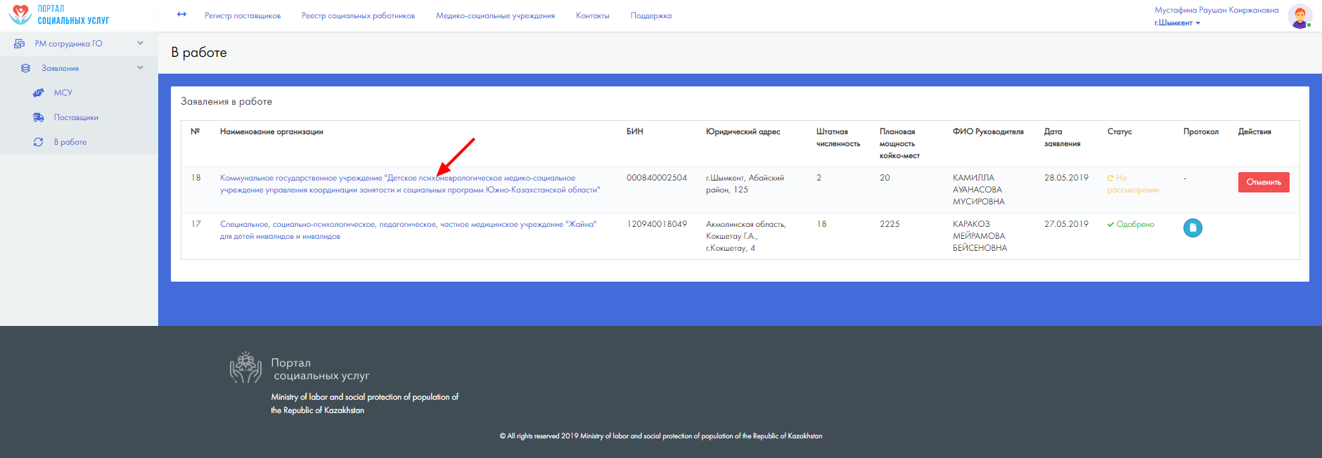
- В окне откроется выбранное заявление со всеми данными потенциального поставщика, которые были заполнены при подаче заявления. Перейдите по вкладкам для просмотра подробной информации о потенциальном поставщике.
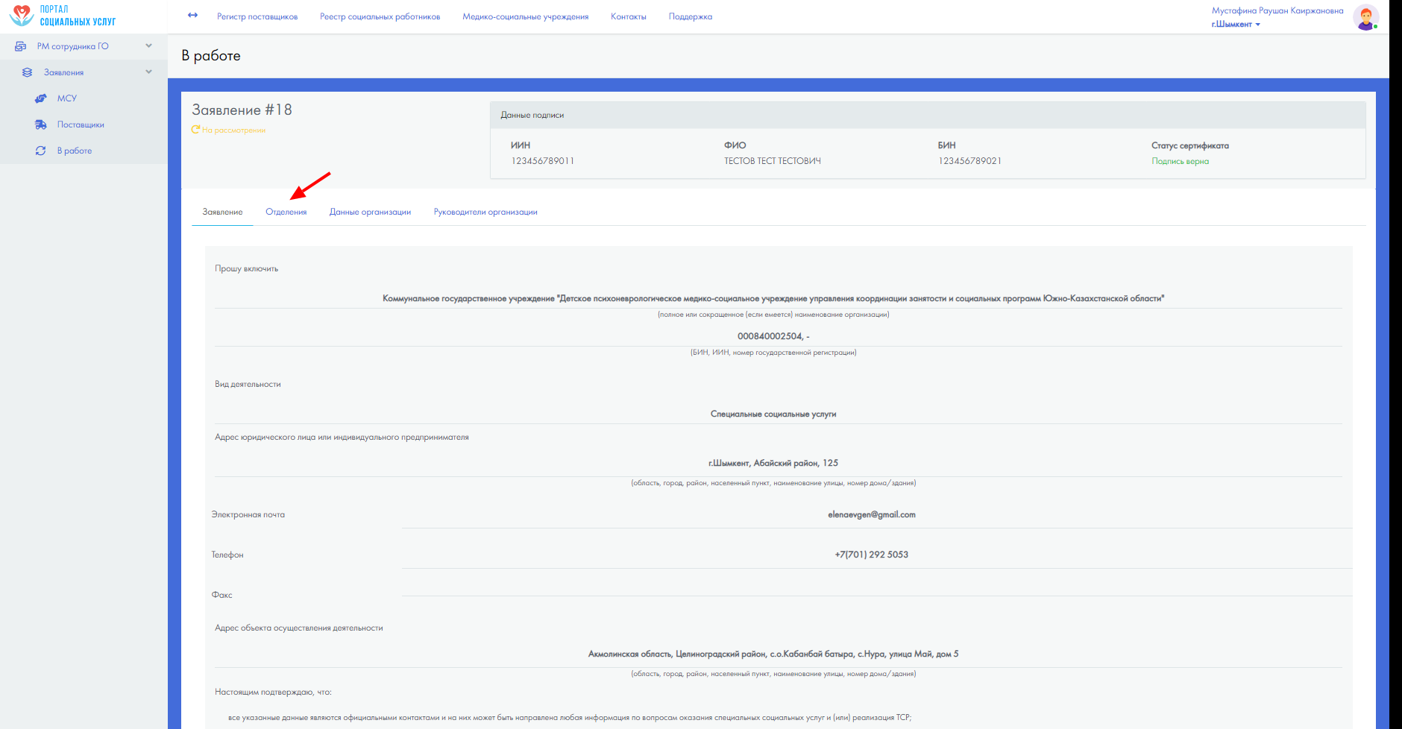

- Внутри вкладок также могут быть внутренние вкладки, пройдите по ним для просмотра всей информации о потенциальном поставщике.
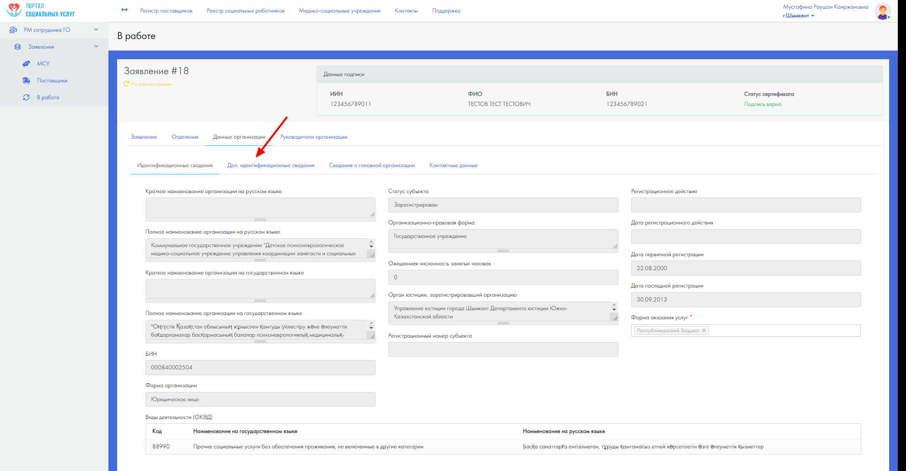

- После того, как вы просмотрели всю информацию о потенциальном поставщике, перейдите снова на вкладку «Заявление». В нижней части экрана расположены кнопки «Одобрить» и «Отказать».
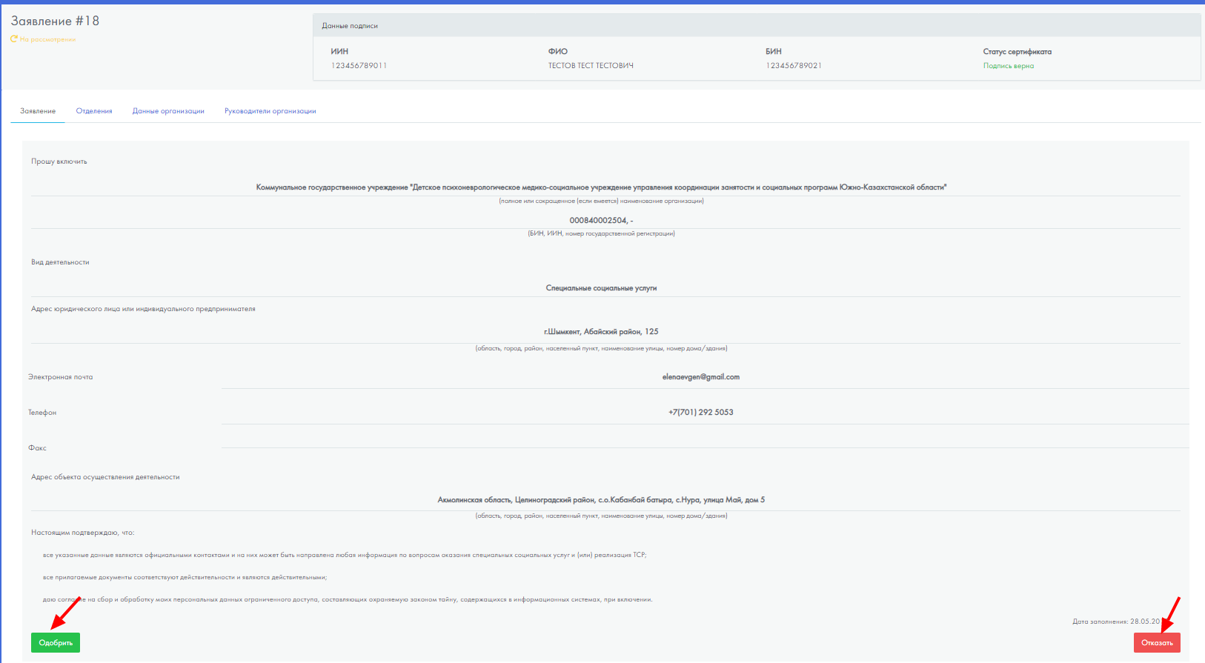
- Для того, чтобы отказать потенциальному поставщику во включении в реестр/регистра, нажмите кнопку «Отказать». Появится окно «Мотивированный отказ/Протокол решения комиссии».
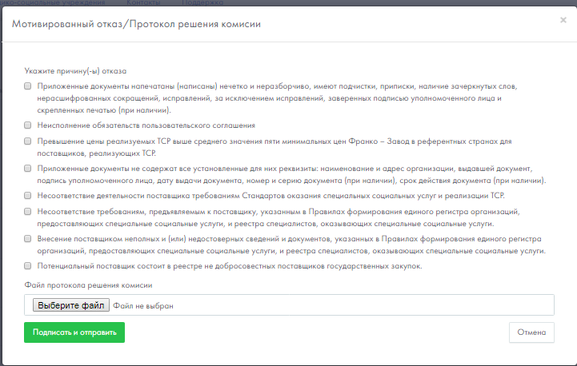
- Укажите причину (-ы) отказа. Нажмите кнопку «Выберите файл». Выберите сканированную версию решения комиссии в формате pdf и приложите ее двойным щелчком мыши либо нажатием на кнопку «Открыть».
- После того как будут указаны все причины отказа и приложен файл решения комиссии, нажмите кнопку «Подписать и отправить». Если не хотите завершать действие, нажмите кнопку «Отмена».
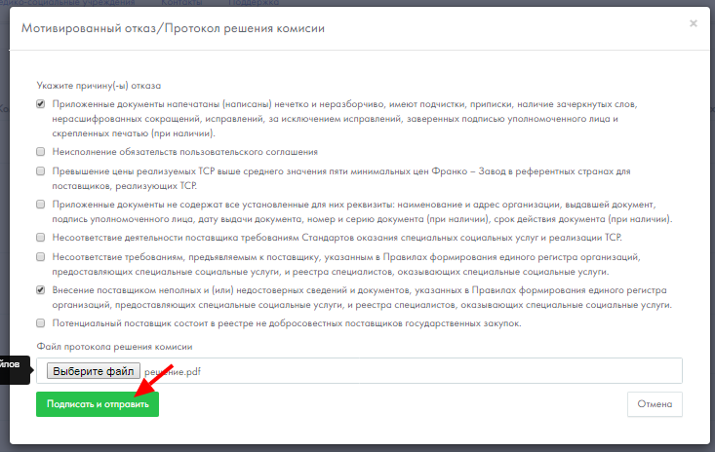

- В появившемся окне выберите ЭЦП для подписания и нажмите кнопку «Открыть». Введите пароль от ЭЦП и нажмите кнопку «Подписать».

- Откроется окно данного заявления со статусом «Отказано».
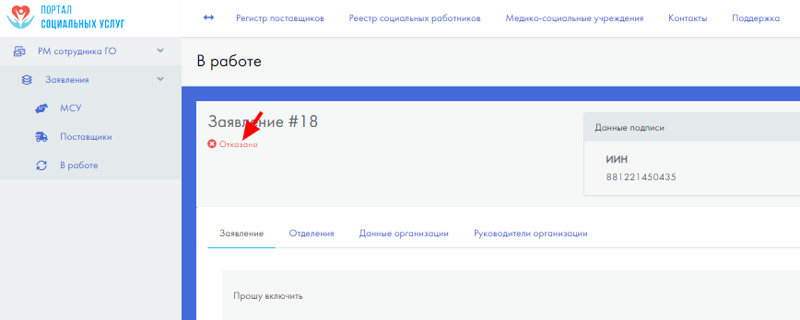

- В разделах меню «МСУ» и «В работе» у данного заявления также появится статус «Отказано».
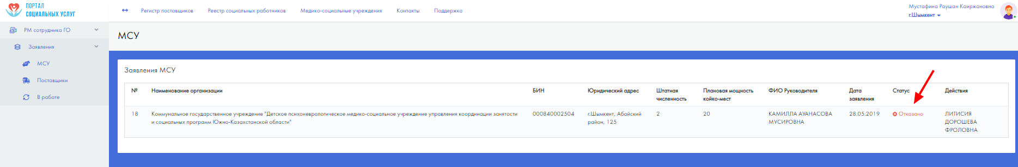
- Для того, чтобы одобрить заявление потенциального поставщика на включение в реестр/регистра, нажмите кнопку «Одобрить».
- В появившемся окне приложите файл протокола решения комиссии, нажатием на кнопку «Выберите файл», и нажмите кнопку «Одобрить».
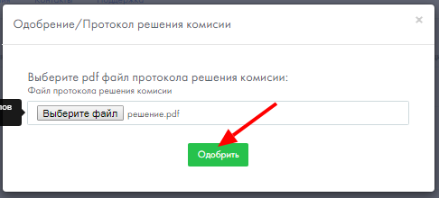
- В появившемся окне выберите ЭЦП для подписания и нажмите кнопку «Открыть». Введите пароль от ЭЦП и нажмите кнопку «Подписать».

- Откроется окно данного заявления со статусом «Одобрено».
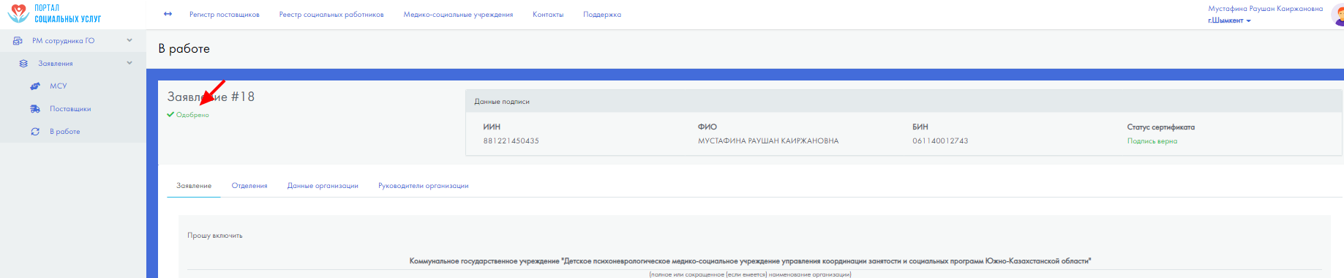
- Организации с одобренными заявлениями автоматически попадают в Реестр МСУ. Услуги данных МСУ будут доступны для выбора получателям услуг.
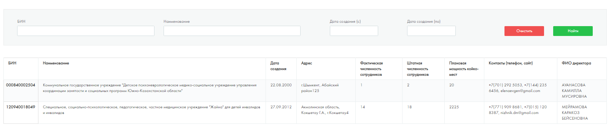

Рассмотрение заявлений Поставщиков ТСР
- Для рассмотрения заявлений, поданных поставщиками ТСР, нажмите на пункт меню «Заявления ТСР» - «Новые».
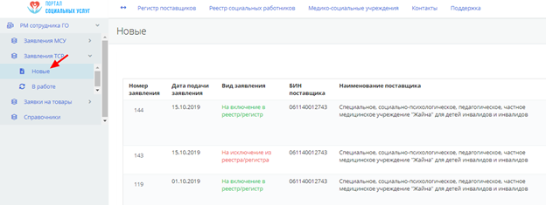
- При подаче Поставщиком заявления на включение в Регистр Поставщиков, в разделе «Заявления ТСР» - «Новые» появится заявление от Поставщика с указанием вида заявления «На включение в реестр/регистр» и статусом «+Новое». Для взятия заявления в работу, необходимо нажать на кнопку «В работу».
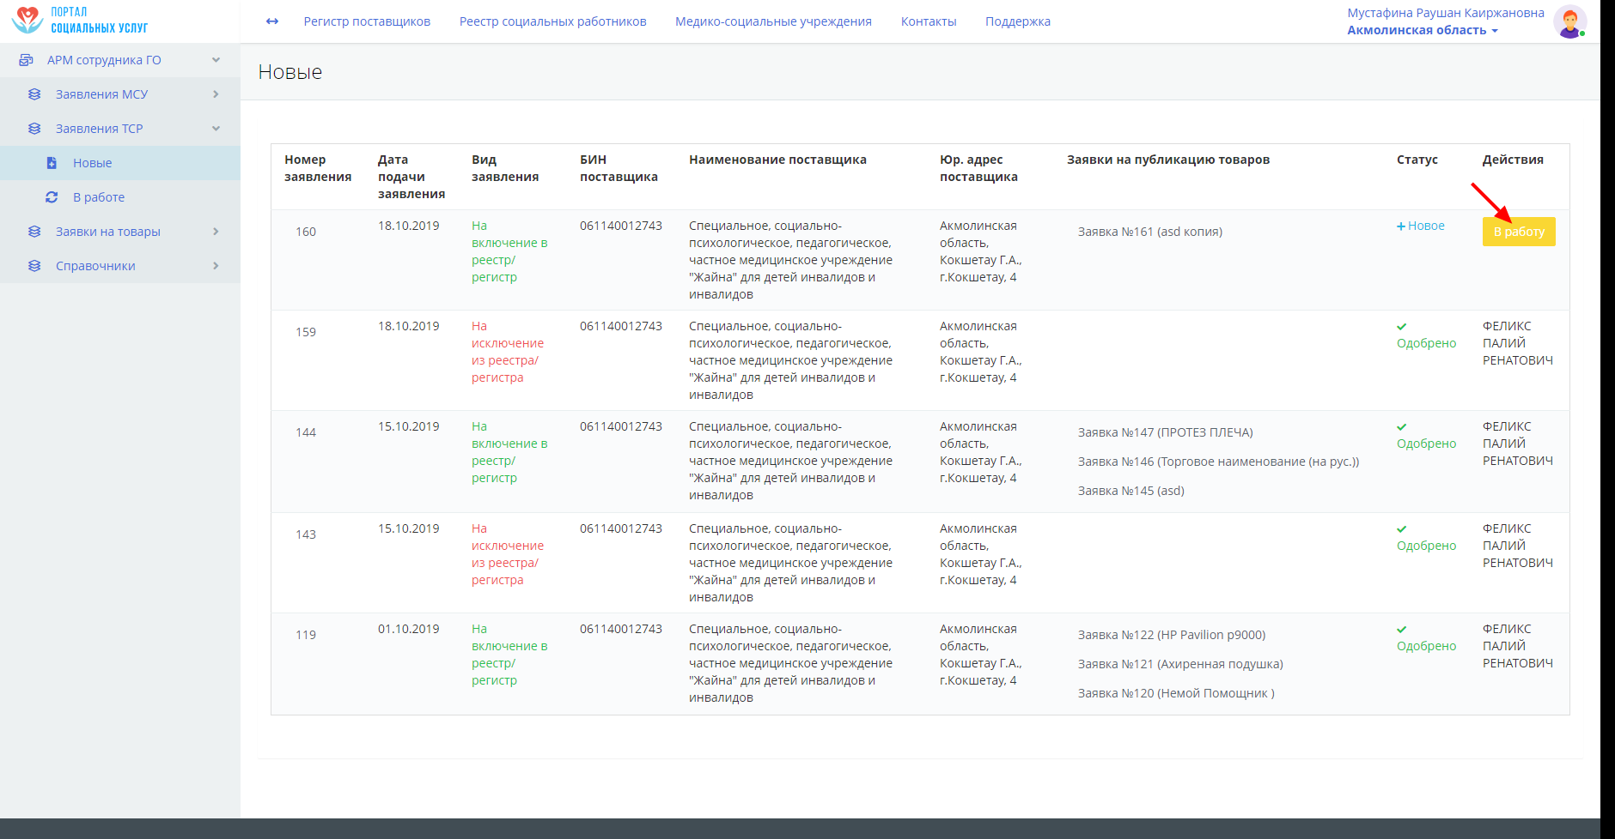
- После нажатия кнопки «В работу» будет изменен статус заявления «На рассмотрении» и справа появится ФИО сотрудника, взявшего в работу. Перейдите в раздел «В работе».
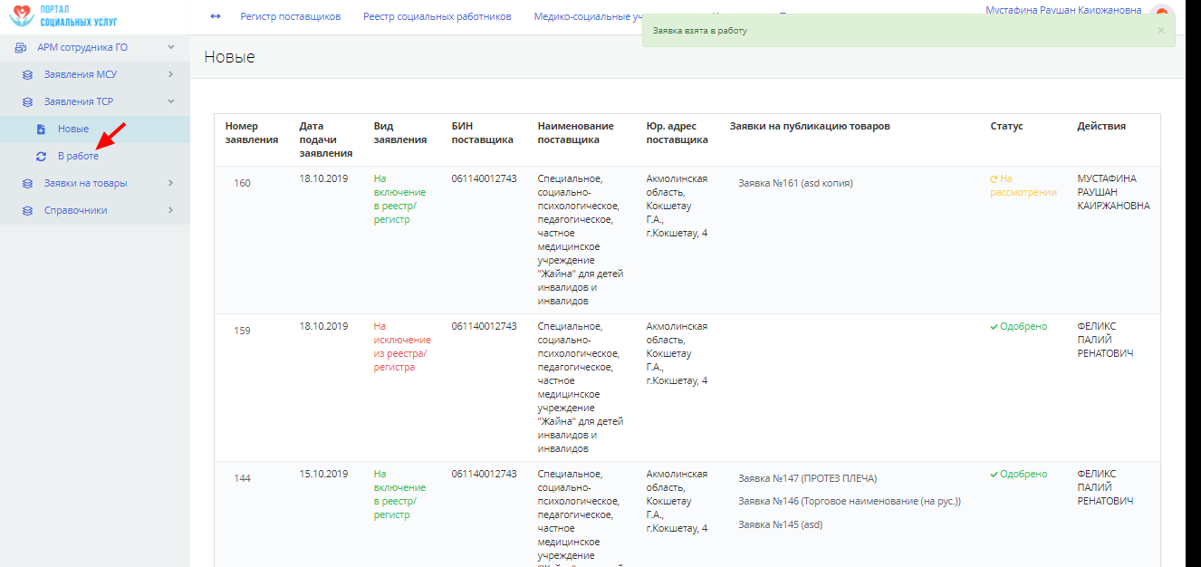
- В разделе «В работе» вы можете отменить рассмотрение, нажав кнопку «Отменить». Для продолжения рассмотрения, нажмите на наименование поставщика, отправившего заявление.
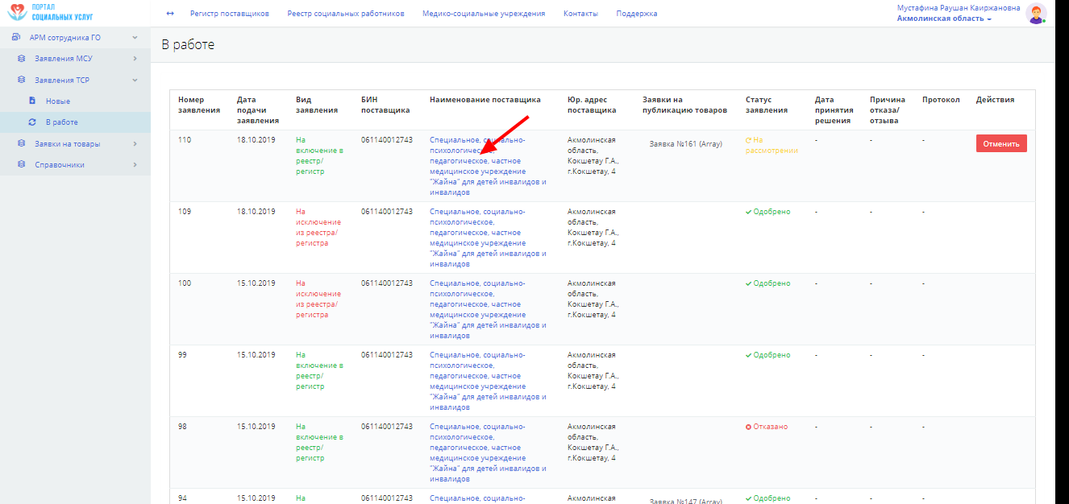
- Откроется заявление на включение в Регистр. Для того, чтобы подать заявление на включение в Регистр, Поставщик должен был подать хотя бы одну заявку на публикацию товара. Также чтобы одобрить заявление, необходимо чтобы хотя бы одна заявка была одобрена, для просмотра заявок, прикрепленных к заявлению, перейдите на вкладку «Заявки на товар».
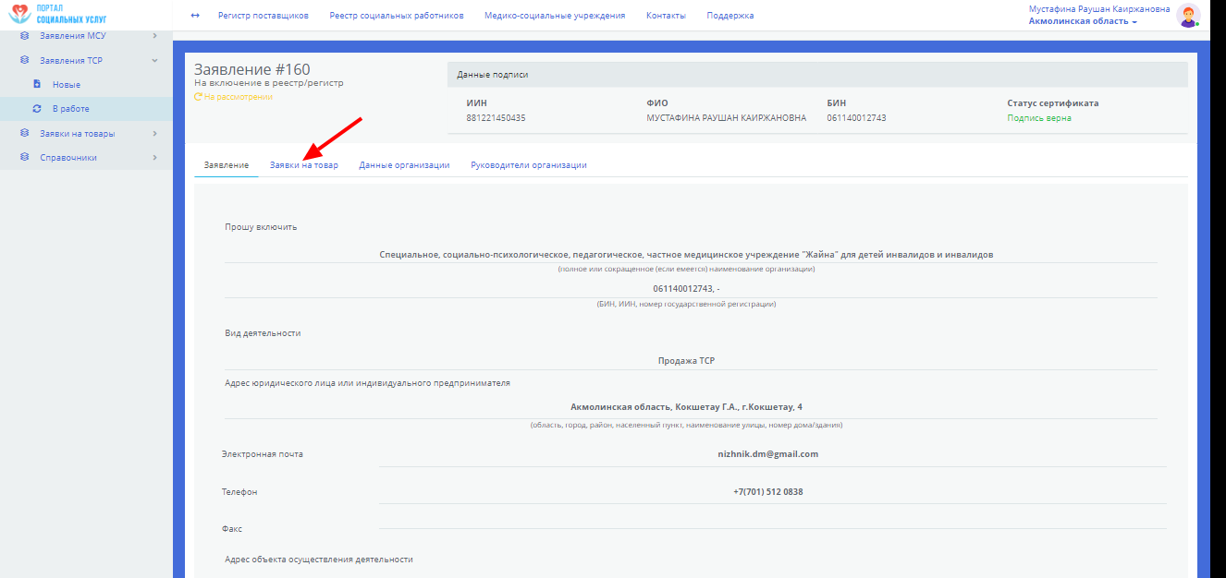
- Откроется окно со всеми заявками на товары, прикрепленными к данному заявлению. Для взятия в работу заявки на товар, нажмите на кнопку «В работу»
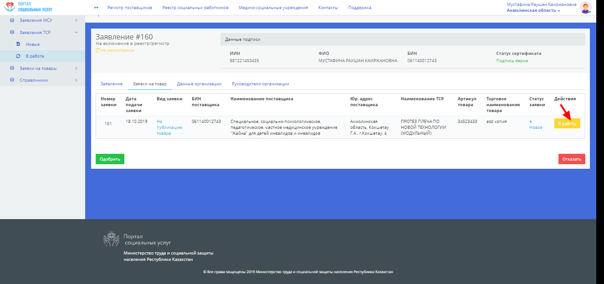
- После нажатия на кнопку «В работу», будет изменен статус заявки «На рассмотрении» и справа отобразится ваше ФИО (ФИО сотрудника, взявшего заявку на рассмотрение). Перейдите в пункт меню «Заявки на товары» - «В работе», чтобы просмотреть заявки на товар, которые в взяли на рассмотрение.
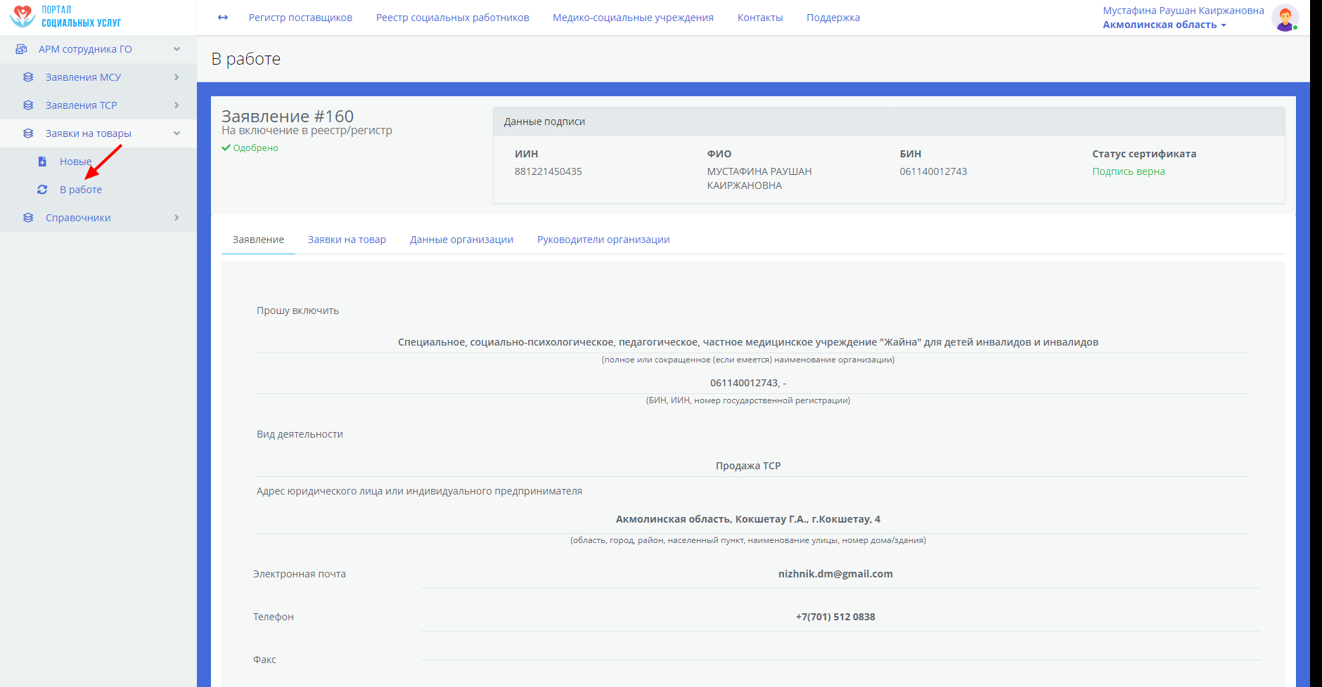
- Нажмите на наименование поставщика той заявки, которую вы хотите рассмотреть.
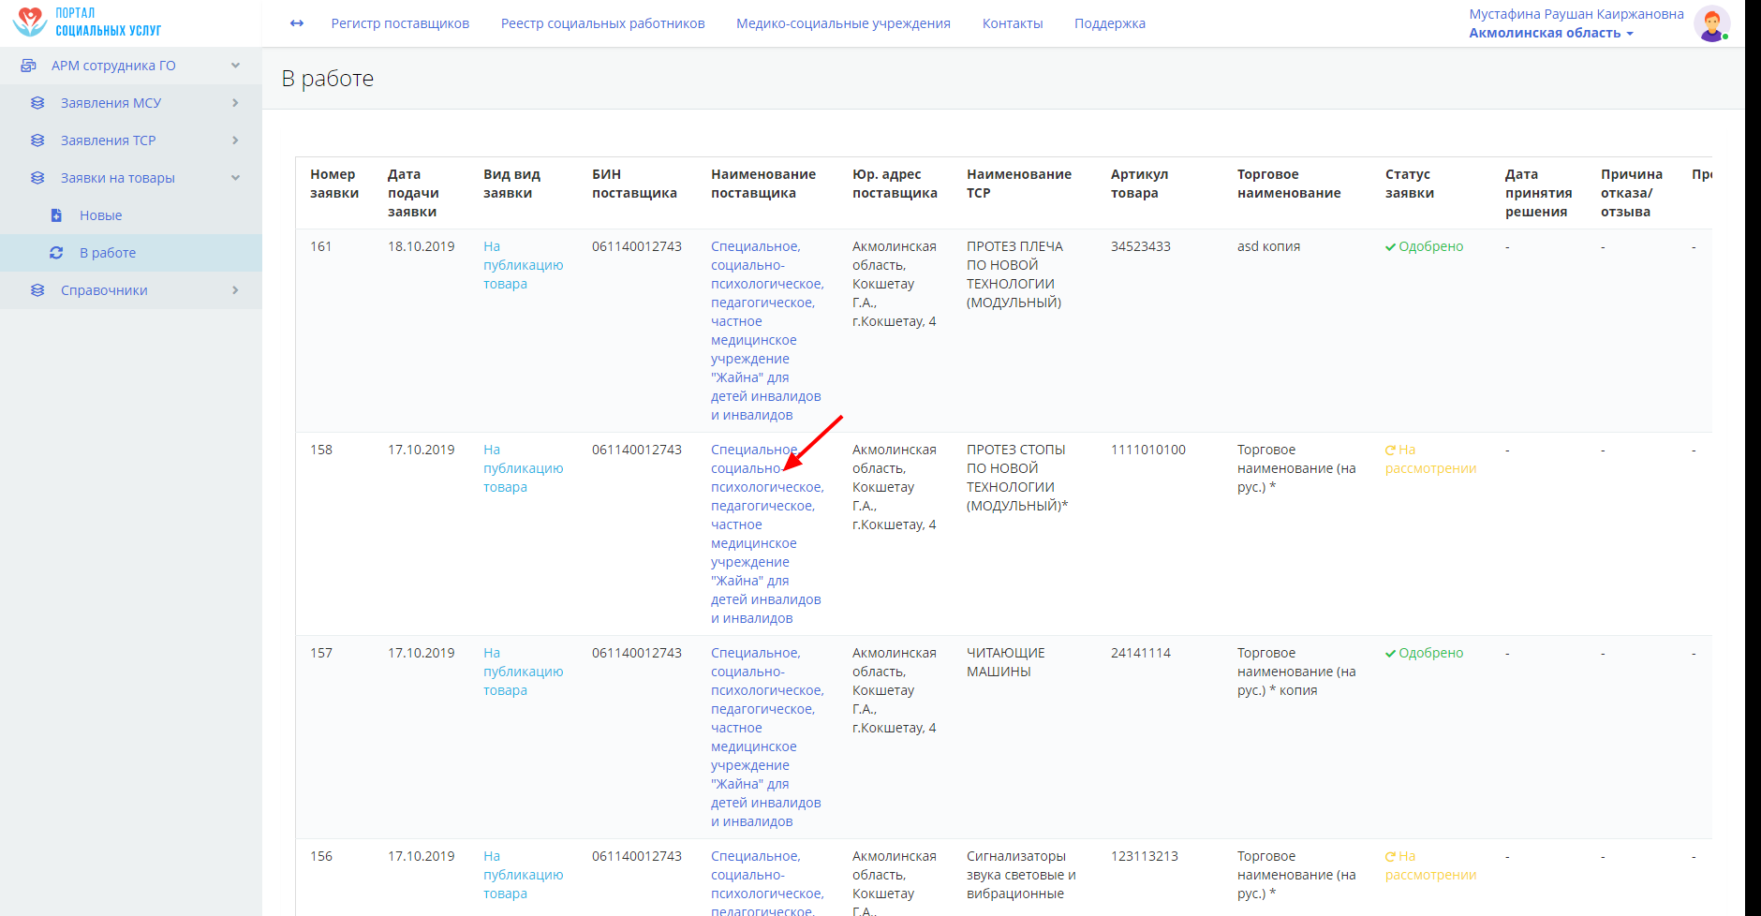
- Откроется заявка на товар, пройдите по всем вкладкам заявки, проверьте информацию о товаре и приложенные сертификаты.
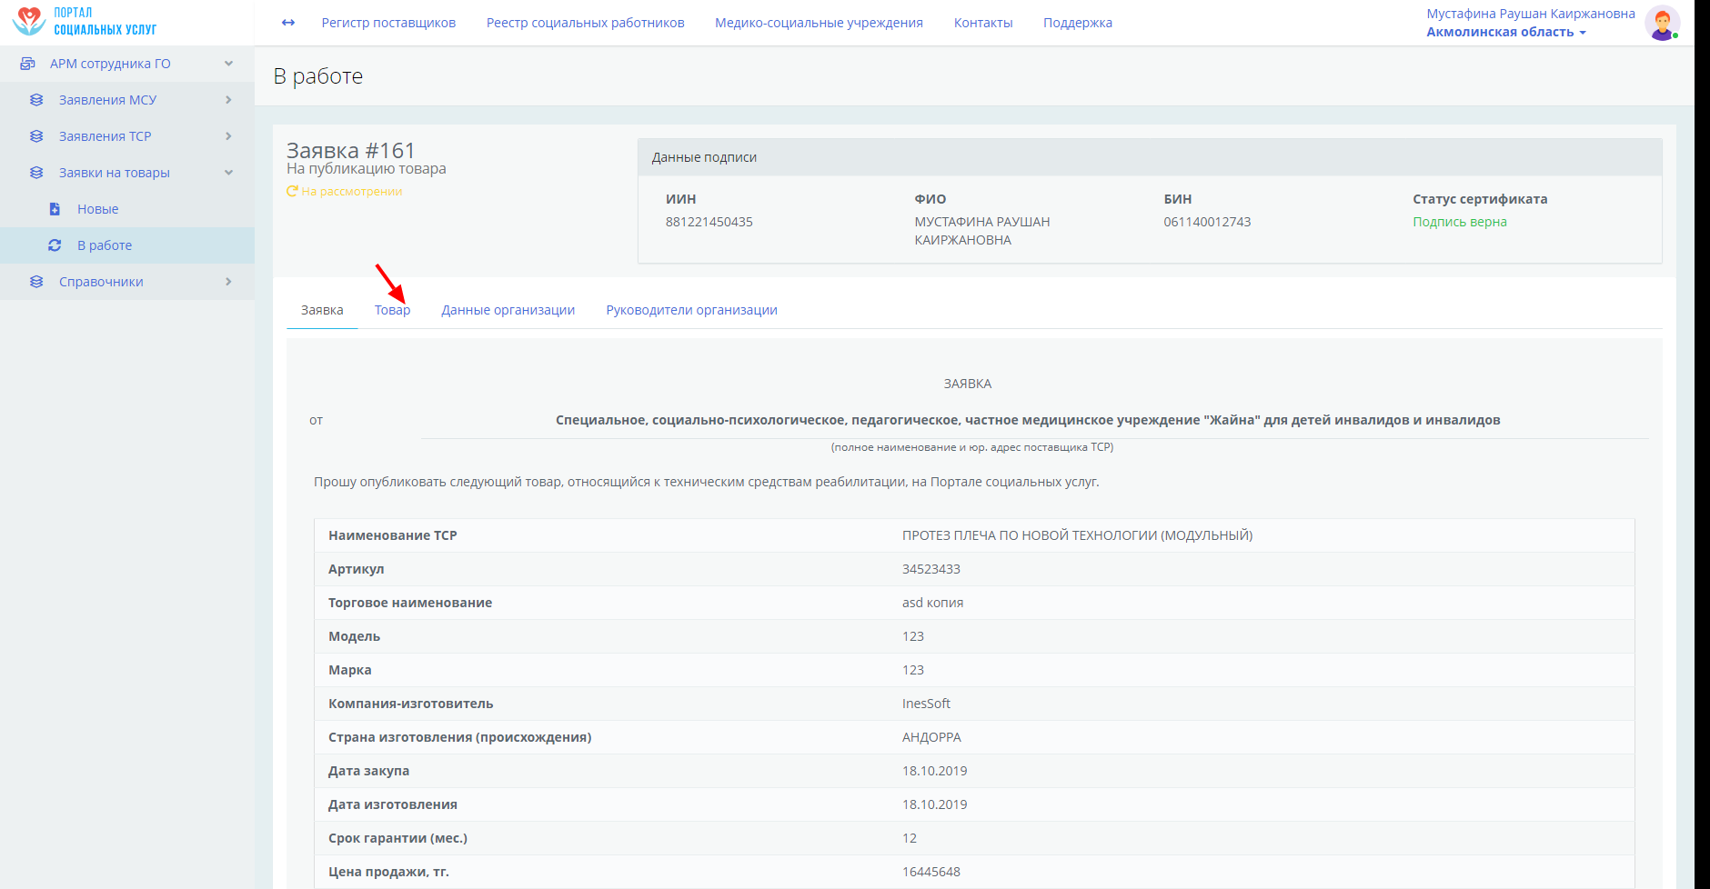
- Если вся информация верна и товар может быть доступен получателям услуг, внизу экрана нажмите кнопку «Одобрить», в противном случае нажмите кнопку «Отказать».
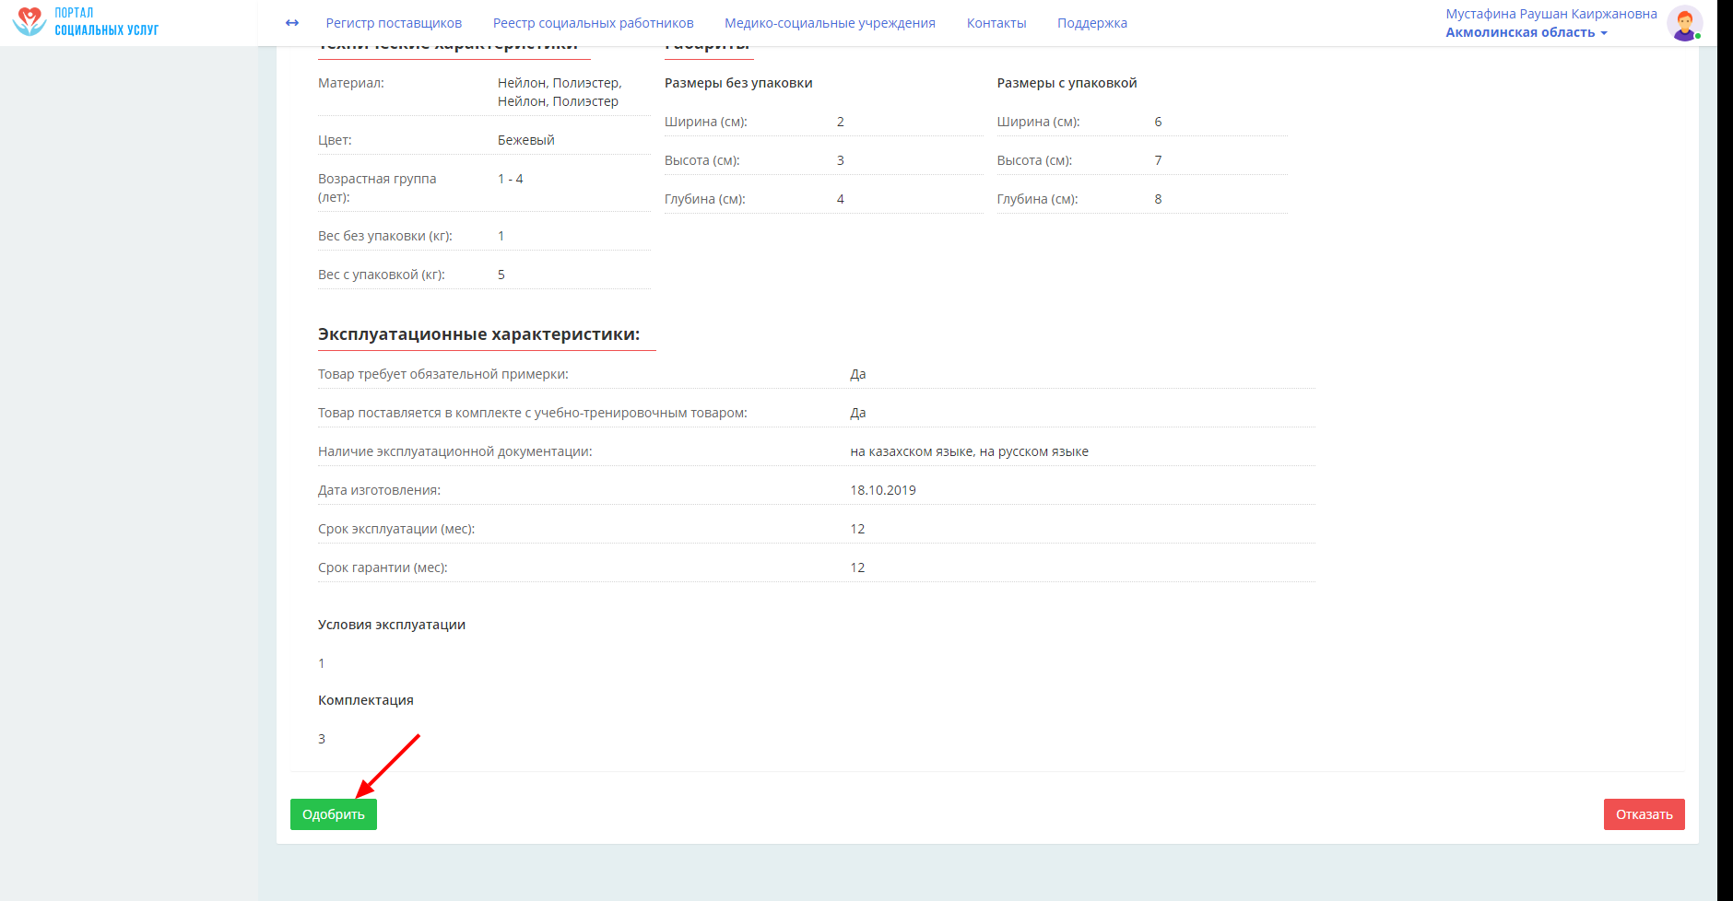
- Откроется окно прикрепления Протокола решения комиссии. Выберите и приложите сканированную версию протокола в формате .pdf и нажмите кнопку «Одобрить».
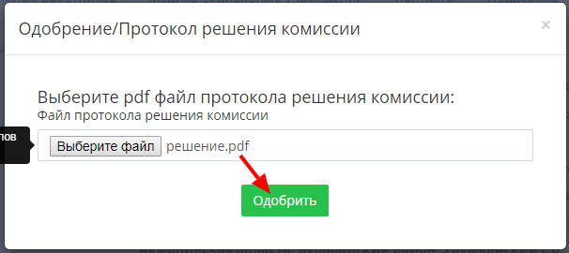
- В появившемся окне выберите ЭЦП для подписания и нажмите кнопку «Открыть». Введите пароль от ЭЦП и нажмите кнопку «Подписать».
- Заявка изменит статус на «Одобрено». Как только поставщик будет включен в Регистр, данный товар станет доступен получателям услуг для заказа. Для продолжения рассмотрения заявления на включение в Регистр поставщиков перейдите в пункт меню «Заявления ТСР» - «В работе».
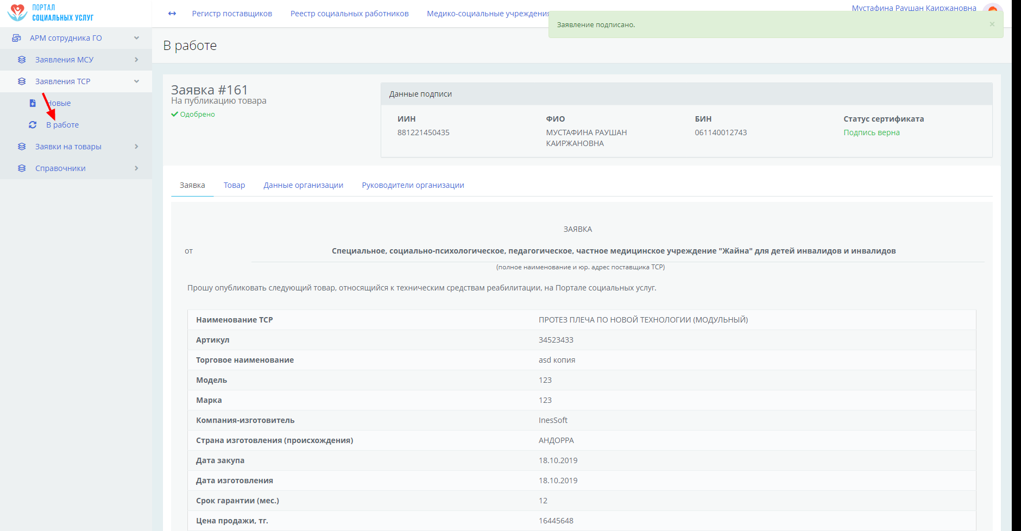
- Нажмите на наименование Поставщика в заявлении, которое вы хотите продолжить рассматривать.
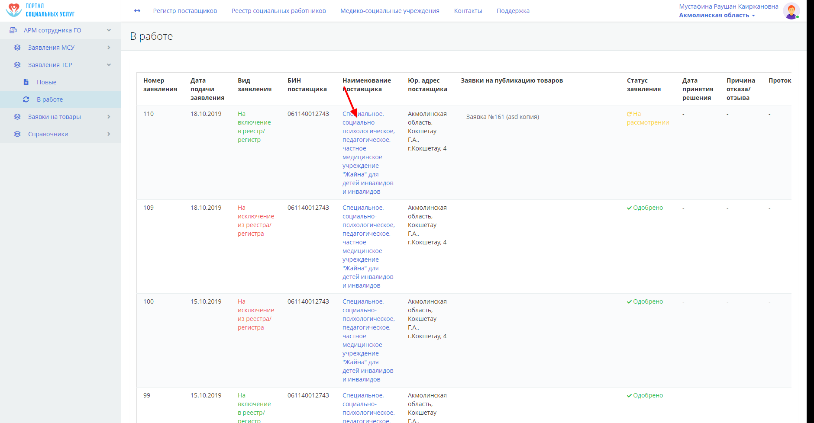
- Перейдите по вкладкам заявления, проверьте всю информацию о Поставщике. Убедитесь, что хотя бы одна заявка на товар, поданная с заявлением, одобрена. Внизу страницы нажмите кнопку «Одобрить» для включение Поставщика в Регистр поставщиков или «Отказать» для отказа во включении в Регистр.
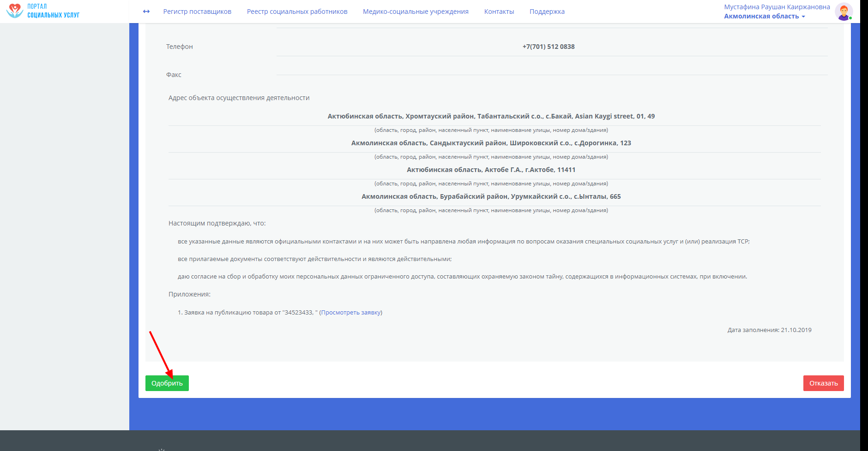
- Откроется окно прикрепления Протокола решения комиссии. Выберите и приложите сканированную версию протокола в формате .pdf и нажмите кнопку «Одобрить».
- В появившемся окне выберите ЭЦП для подписания и нажмите кнопку «Открыть». Введите пароль от ЭЦП и нажмите кнопку «Подписать».
- Заявление поменяет статус на «Одобрено». Поставщик включен в Регистр Поставщиков. Все товары, поданные Поставщиком и одобренные сотрудником ГО с данным заявлением, доступны для заказа Получателям услуг.
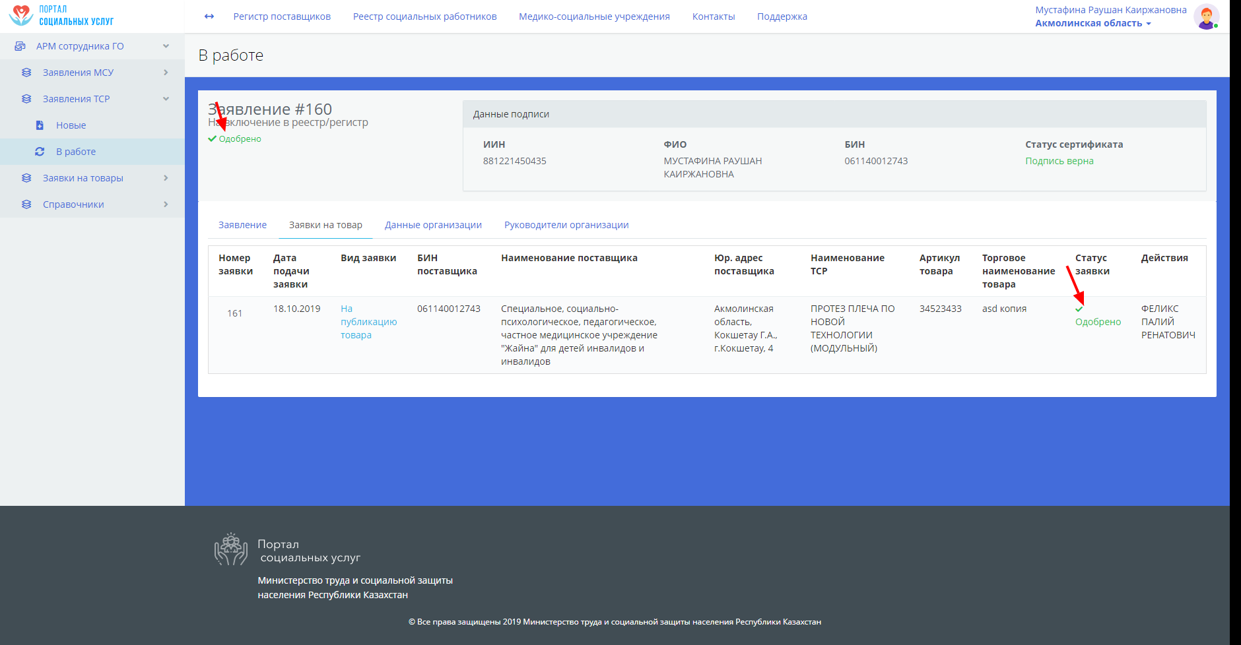
- Если Поставщик уже включен в Регистр поставщиков, дальнейшие товары он будет подавать без заявления, только путем создания заявок на товары. Данные заявки будут отображать в пункте меню «Заявки на товары» - «Новые». Для рассмотрения заявки на товар нажмите кнопку «В работу».
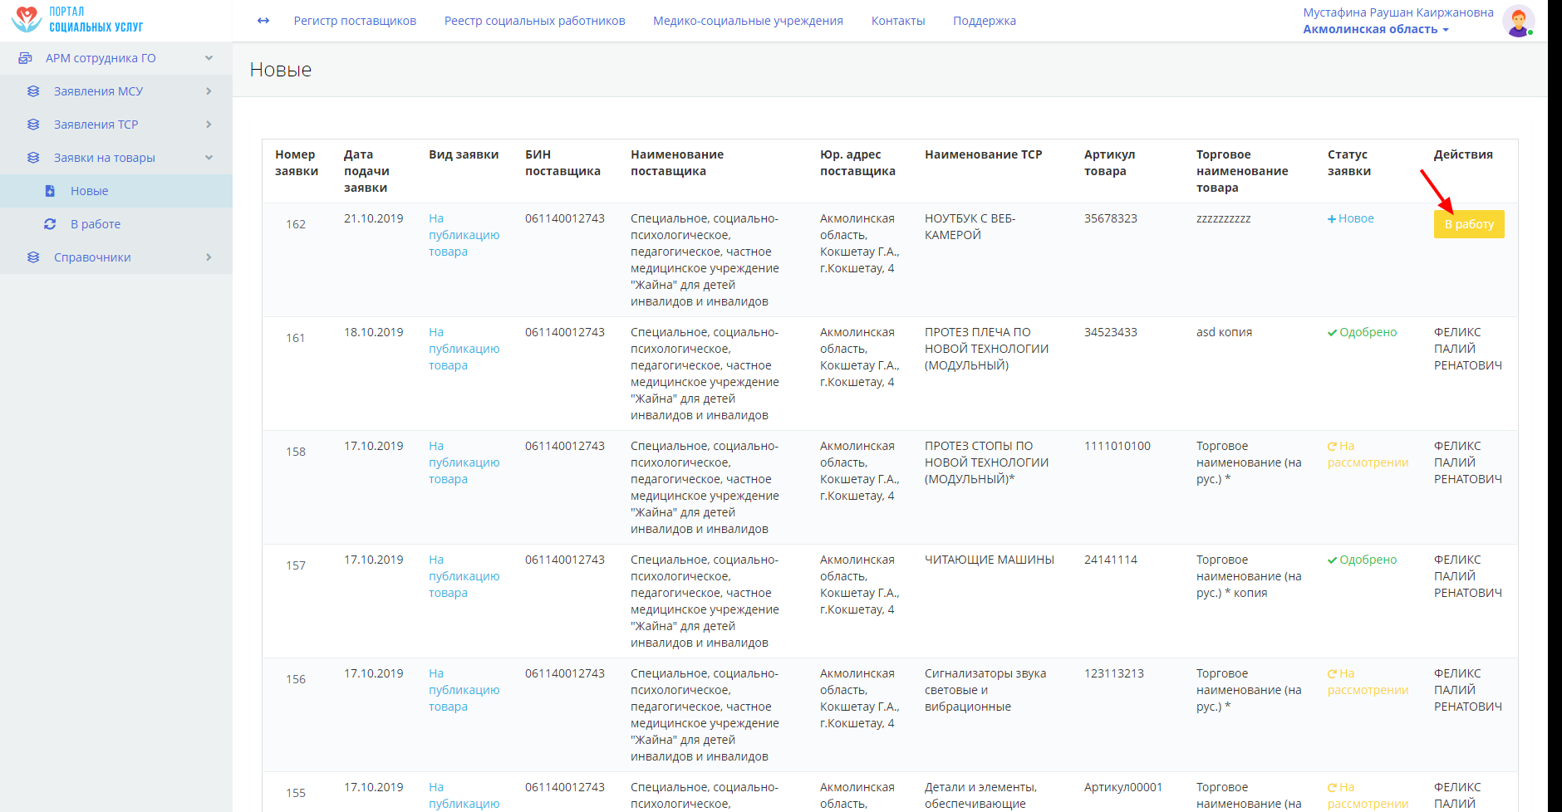
- После нажатия на кнопку «В работу», будет изменен статус заявки «На рассмотрении» и справа отобразится ваше ФИО (ФИО сотрудника, взявшего заявку на рассмотрение). Перейдите в пункт меню «Заявки на товары» - «В работе», чтобы просмотреть заявки на товар, которые в взяли на рассмотрение.
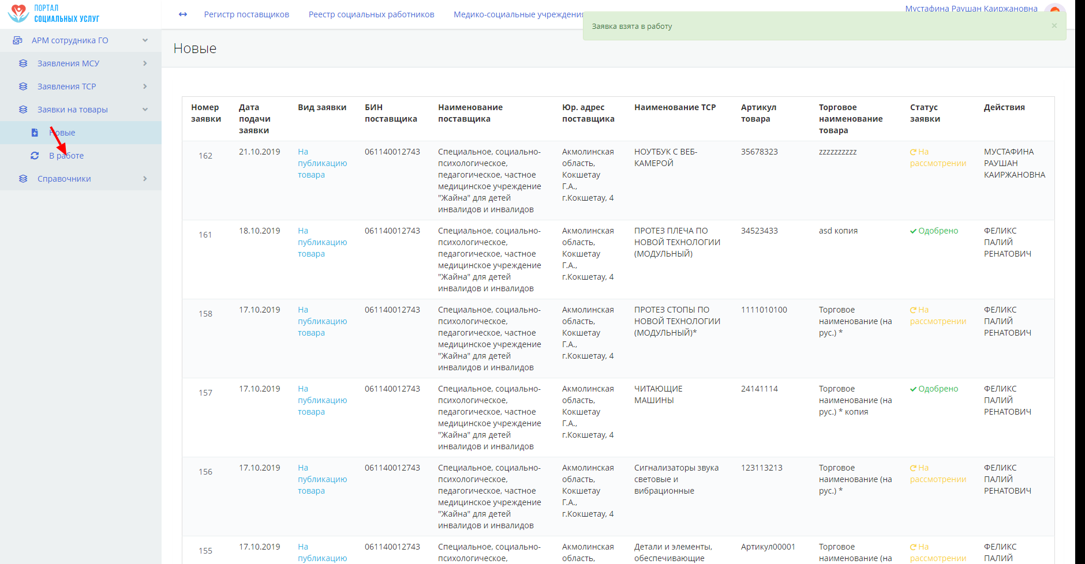
- Нажмите на наименование поставщика той заявки, которую вы хотите рассмотреть.
- Откроется заявка на товар, пройдите по всем вкладкам заявки, проверьте информацию о товаре и приложенные сертификаты.
- Если вся информация верна и товар может быть доступен получателям услуг, внизу экрана нажмите кнопку «Одобрить», в противном случае нажмите кнопку «Отказать».
- Откроется окно прикрепления Протокола решения комиссии. Выберите и приложите сканированную версию протокола в формате .pdf и нажмите кнопку «Одобрить».
- В появившемся окне выберите ЭЦП для подписания и нажмите кнопку «Открыть». Введите пароль от ЭЦП и нажмите кнопку «Подписать».
- Заявка изменит статус на «Одобрено». Данный товар доступен получателям услуг для заказа.
- При подаче Поставщиком заявления на исключение из Регистра Поставщиков, в разделе «Заявления ТСР» - «Новые» появится заявление от Поставщика с указанием вида заявления «На исключение из реестра/регистра» и статусом «+Новое». Нажмите на кнопку «В работу» для того, чтобы начать рассматривать данное заявление.
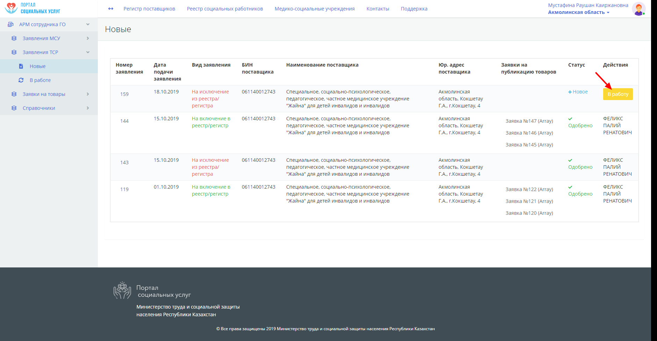
- После нажатия кнопки «В работу» будет изменен статус заявления «На рассмотрении» и справа появится ФИО сотрудника, взявшего в работу. Перейдите в раздел «В работе».
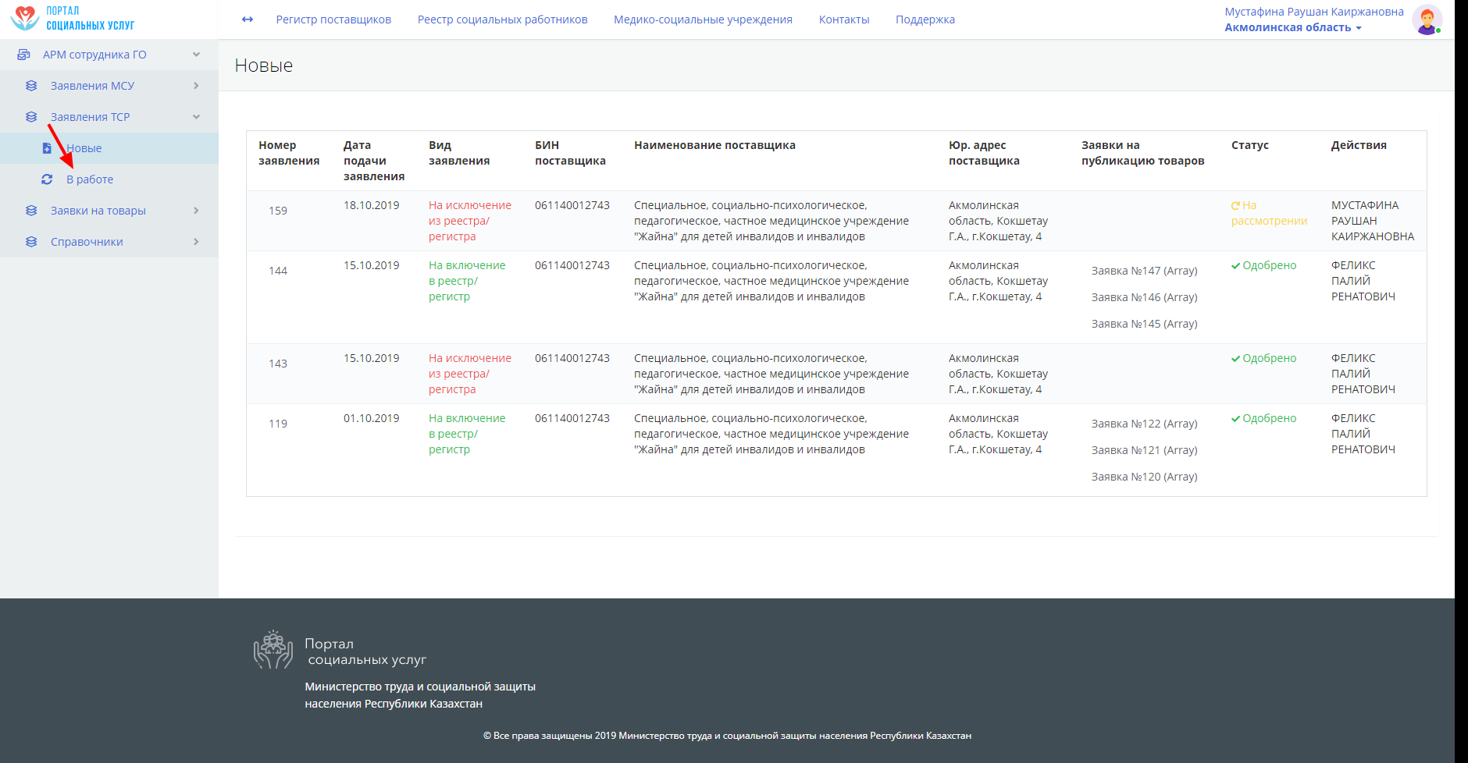
- В разделе «В работе» вы можете отменить рассмотрение, нажав кнопку «Отменить». Для продолжения рассмотрения, нажмите на наименование поставщика, отправившего заявление.
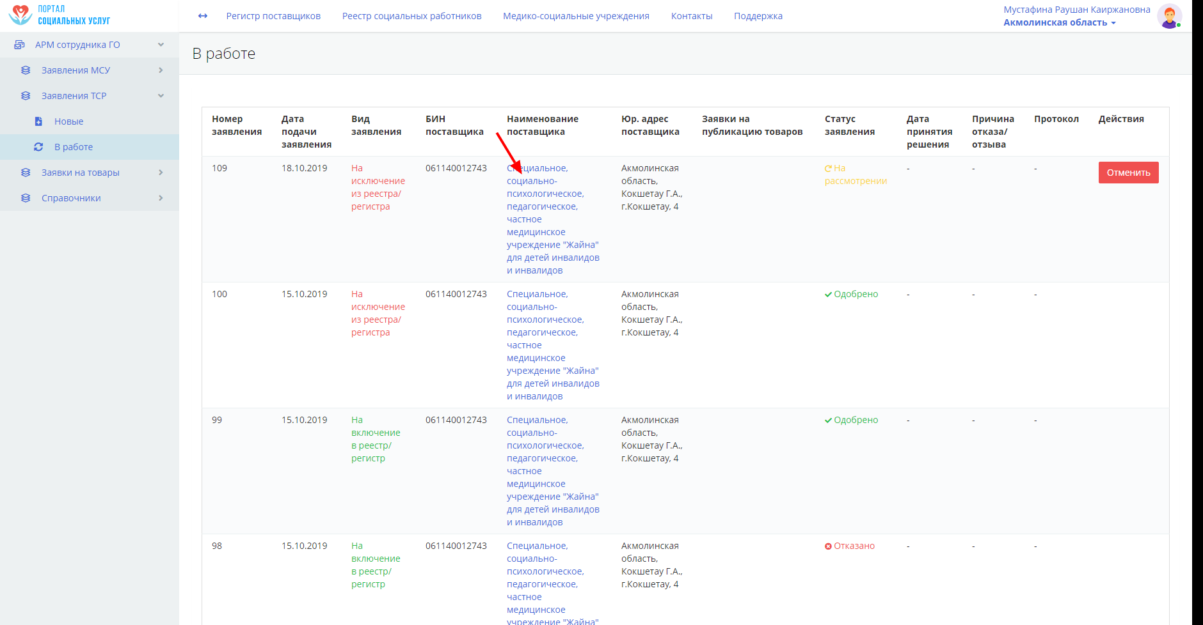
- Откроется заявление на исключение из реестра/регистра.
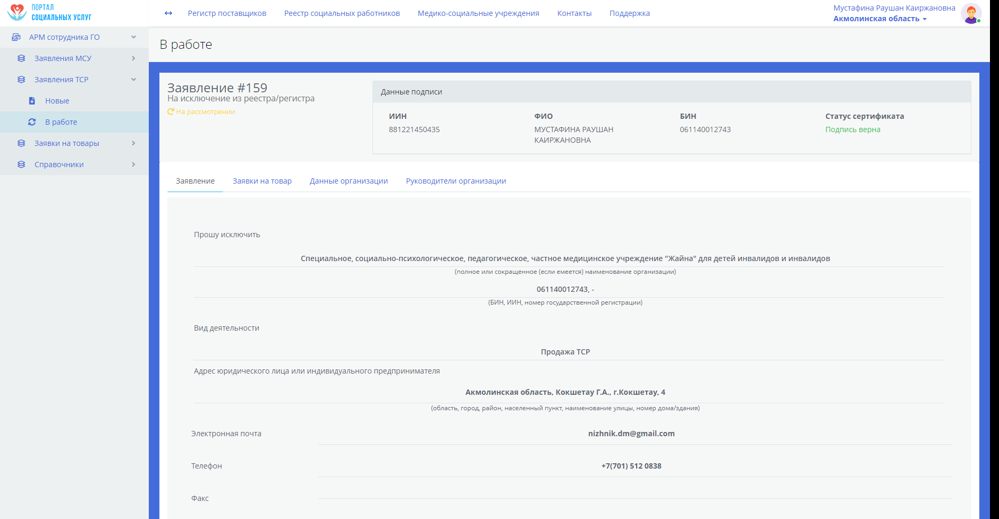
- Внизу окна нажмите «Отказать» либо «Одобрить» для отказа в исключении, либо одобрении в исключении соответственно.
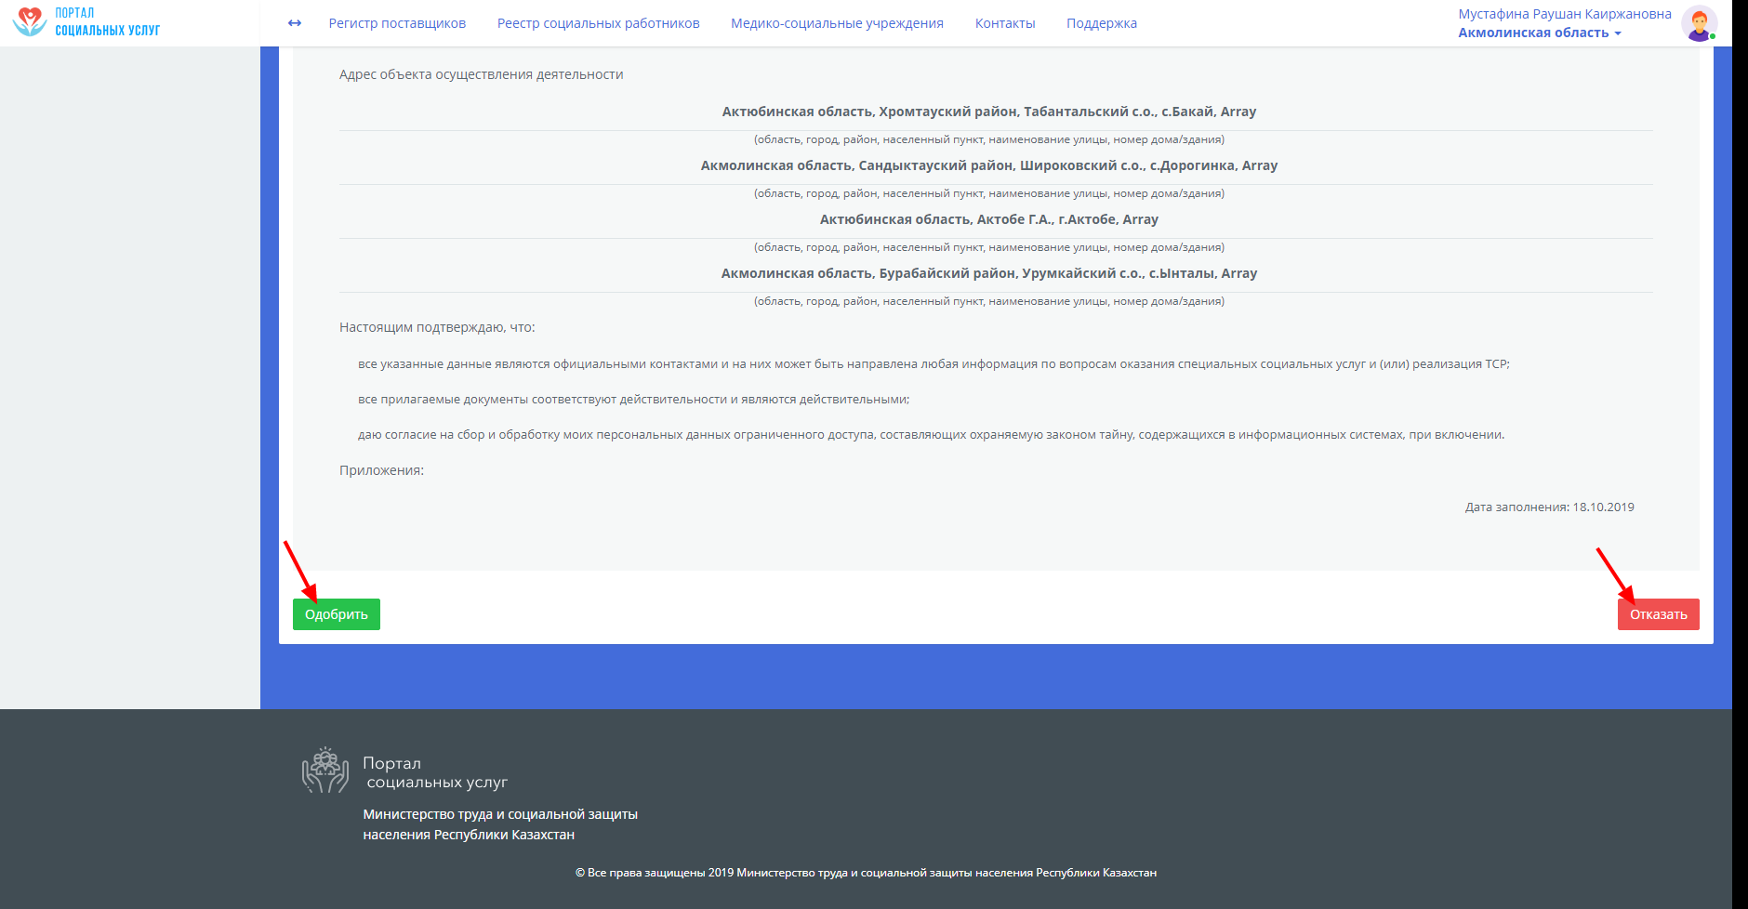
- Откроется окно прикрепления Протокола решения комиссии. Выберите и приложите сканированную версию протокола в формате .pdf и нажмите кнопку «Одобрить».
- В появившемся окне выберите ЭЦП для подписания и нажмите кнопку «Открыть». Введите пароль от ЭЦП и нажмите кнопку «Подписать».
- Заявление поменяет статус на «Одобрено». Поставщик исключен из реестра/регистра.
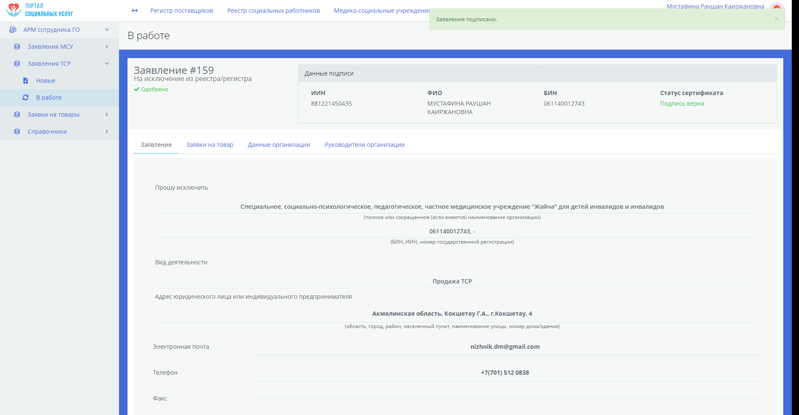

Рассмотрение заявлений Специалистов
- Для рассмотрения заявлений, поданных специалистами, нажмите на пункт меню «Заявления Специалистов» - «Новые».
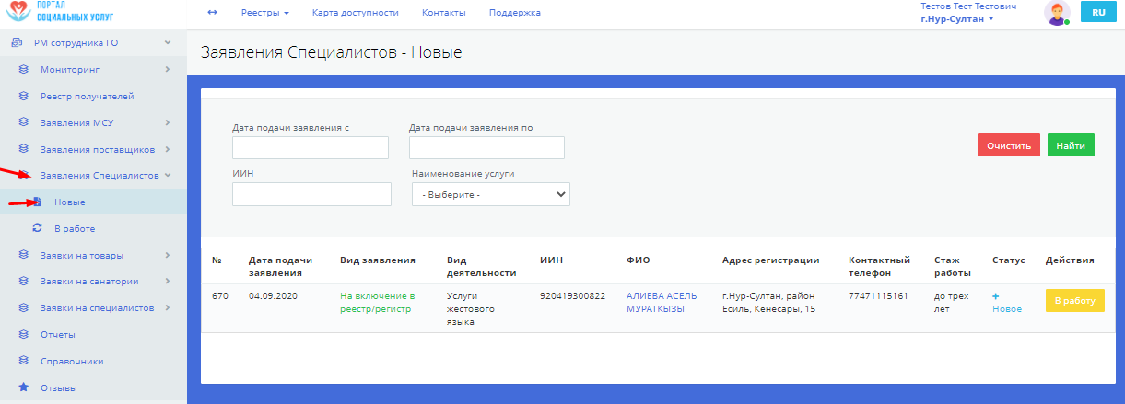
- При подаче Специалистом заявления на включение в реестр Специалистов, в разделе «Заявления специалистов» - «Новые» появится заявление от Специалиста с указанием вида заявления «На включение в реестр/регистр» и статусом «+Новое». Для взятия заявления в работу, необходимо нажать на кнопку «В работу».
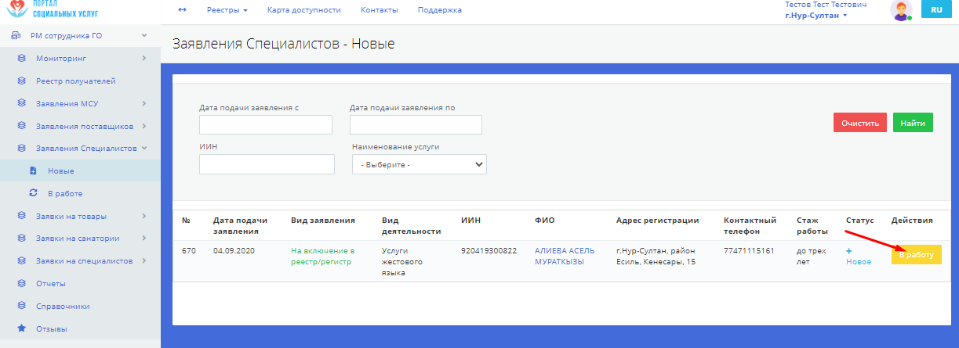
- После нажатия кнопки «В работу» будет изменен статус заявления «На рассмотрении» и справа появится ФИО сотрудника, взявшего в работу. Перейдите в раздел «В работе».
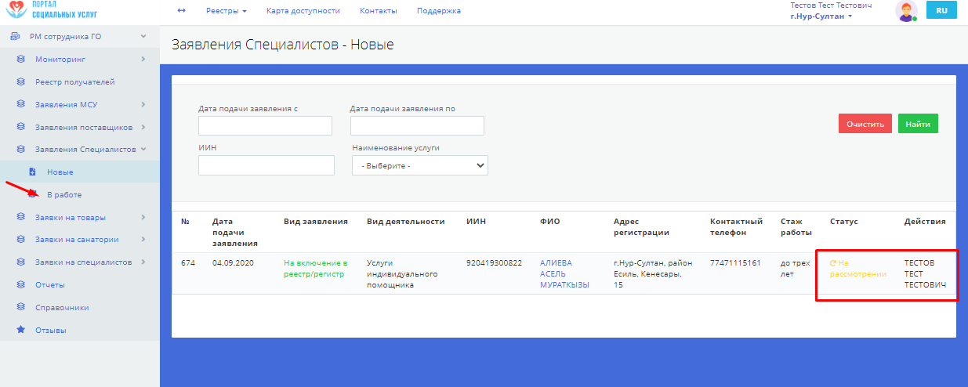
- В разделе «В работе» вы можете отменить рассмотрение, нажав кнопку «Отменить». Для продолжения рассмотрения, нажмите на наименование поставщика, отправившего заявление.
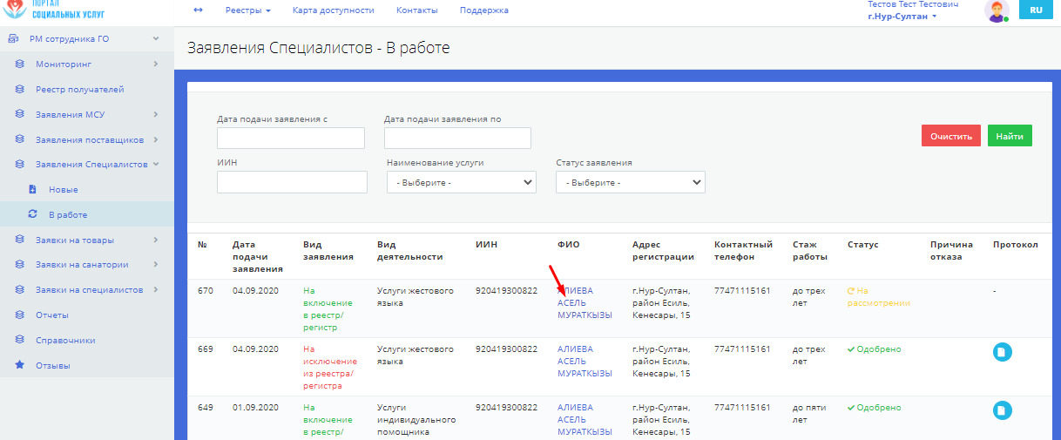
- Внутри вкладок также могут быть внутренние вкладки, пройдите по ним для просмотра всей информации о потенциальном поставщике. Для того, чтобы одобрить заявление потенциального поставщика на включение в реестр/регистра, нажмите кнопку «Одобрить».
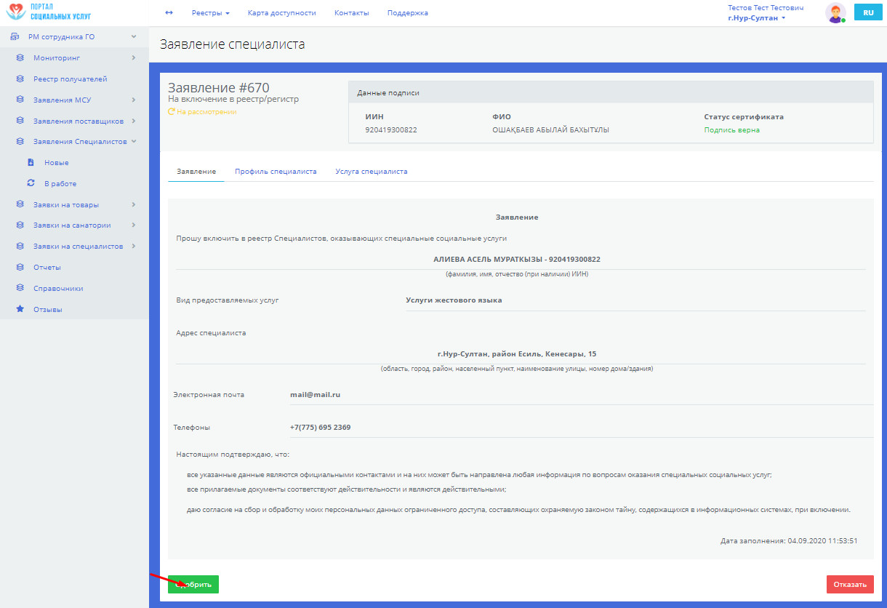
- Откроется окно прикрепления Протокола решения комиссии. Выберите и приложите сканированную версию протокола в формате .pdf и нажмите кнопку «Подписать».

- В появившемся окне выберите ЭЦП для подписания и нажмите кнопку «Открыть». Введите пароль от ЭЦП и нажмите кнопку «Подписать».
- Заявление поменяет статус на «Одобрено». Специалист включен в реестр Специалистов. Все виды услуг, поданные Специалистом и одобренные сотрудником ГО с данным заявлением, доступны для заказа Получателям услуг.
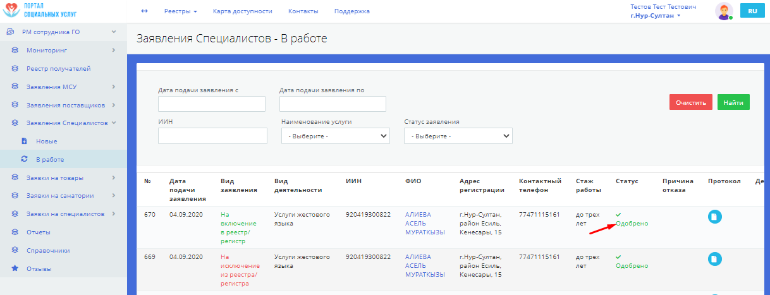
- Для отклонения заявления на включение в реестр Специалсистов, в разделе «В работе» в пункте меню «Заявления специалистов» нажмите на наименование специалиста, отправившего заявление. В открывшемся окне нажмите на кнопку «Отказать».
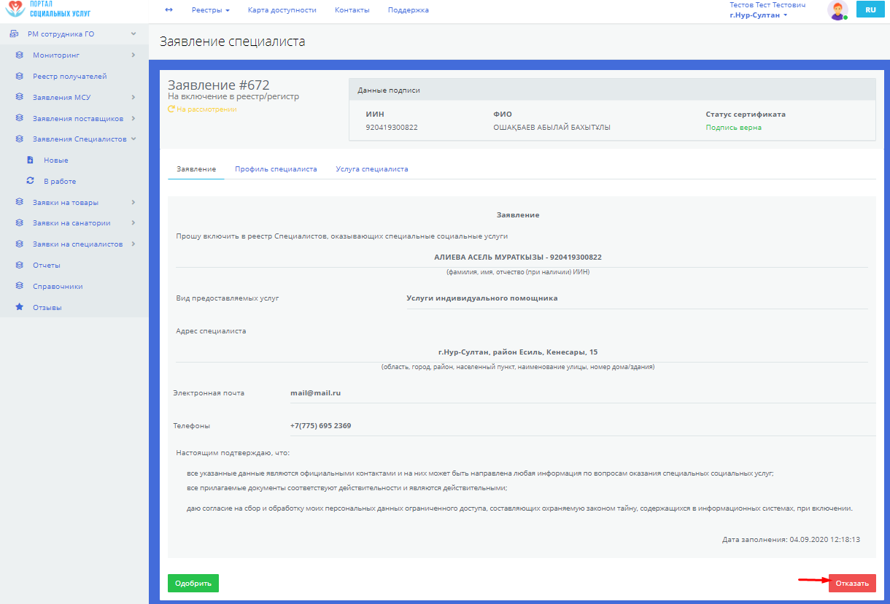
- Укажите причину (-ы) отказа. Нажмите кнопку «Выберите файл». Выберите сканированную версию решения комиссии в формате pdf и приложите ее двойным щелчком мыши либо нажатием на кнопку «Открыть». После нажмите на кнопку «Подписать».
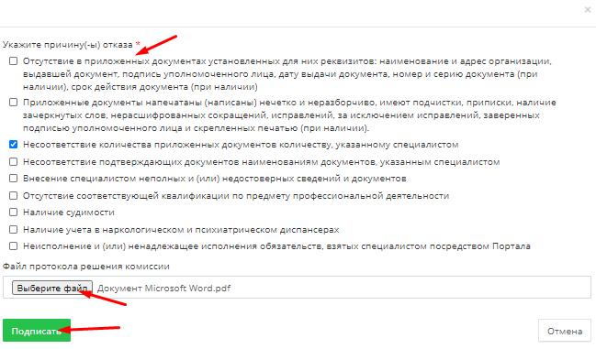
- В появившемся окне выберите ЭЦП для подписания и нажмите кнопку «Открыть». Введите пароль от ЭЦП и нажмите кнопку «Подписать».
- Отказанное заявление будет в статусе «Отказано» в разделе «В работе» в пункте меню «Заявления специалистов».
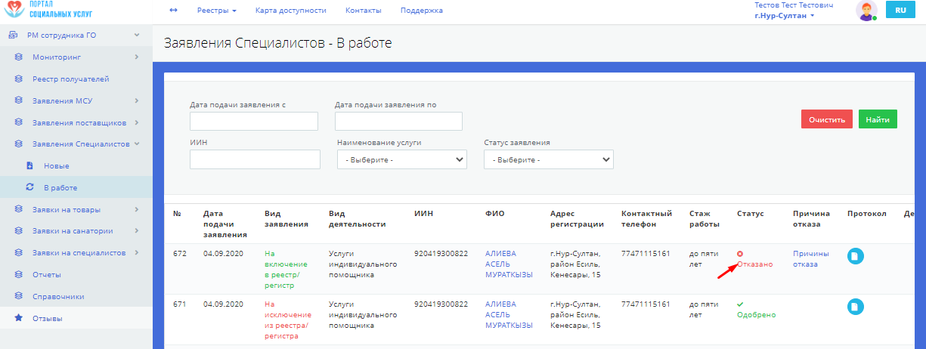
- Вы можете просмотреть причину отказа нажав на текст «Причины отказа». Для просмотра протокола нажмите на соответствующую кнопку находящийся в столбце «Протокол».
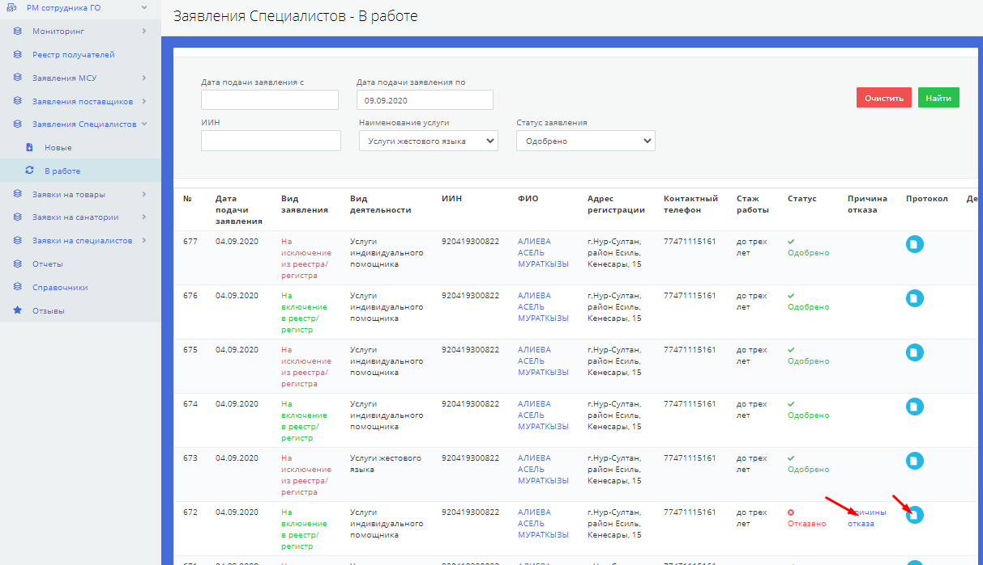
- При подаче Специалистом заявления на исключение из реестра Специалистов, в разделе «Заявления Специалистов» - «Новые» появится заявление от Специалиста с указанием вида заявления «На исключение из реестра/регистра» и статусом «+Новое». Нажмите на кнопку «В работу» для того, чтобы начать рассматривать данное заявление.
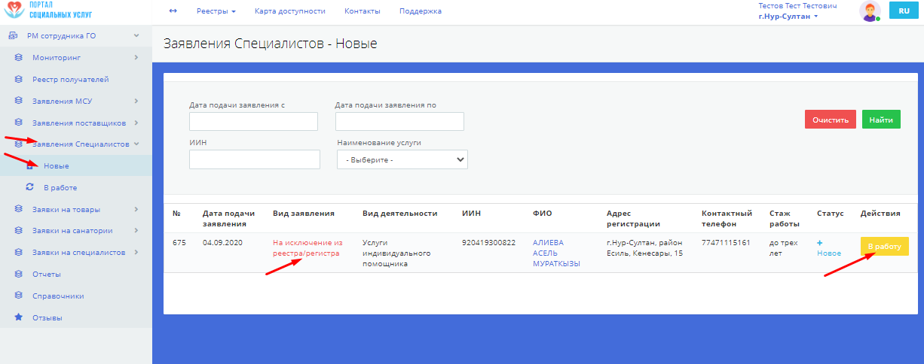
- После нажатия кнопки «В работу» будет изменен статус заявления «На рассмотрении» и справа появится ФИО сотрудника, взявшего в работу. Перейдите в раздел «В работе».
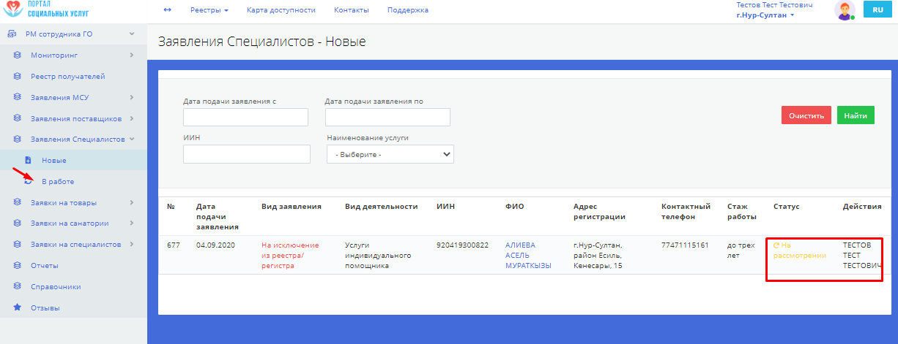
- В разделе «В работе» вы можете отменить рассмотрение, нажав кнопку «Отменить». Для продолжения рассмотрения, нажмите на наименование поставщика, отправившего заявление.
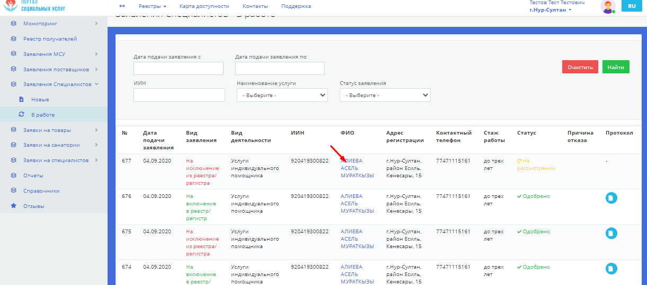
- Вам откроется форма заявлений, где указан вид заявлений и данные специалиста. Заявлению на исключение из реестра Специалистов вы можете только «Одобрить». Для одобрения заявления нажмите на кнопку «Одобрить». Откроется заявление на исключение из реестра/регистра.
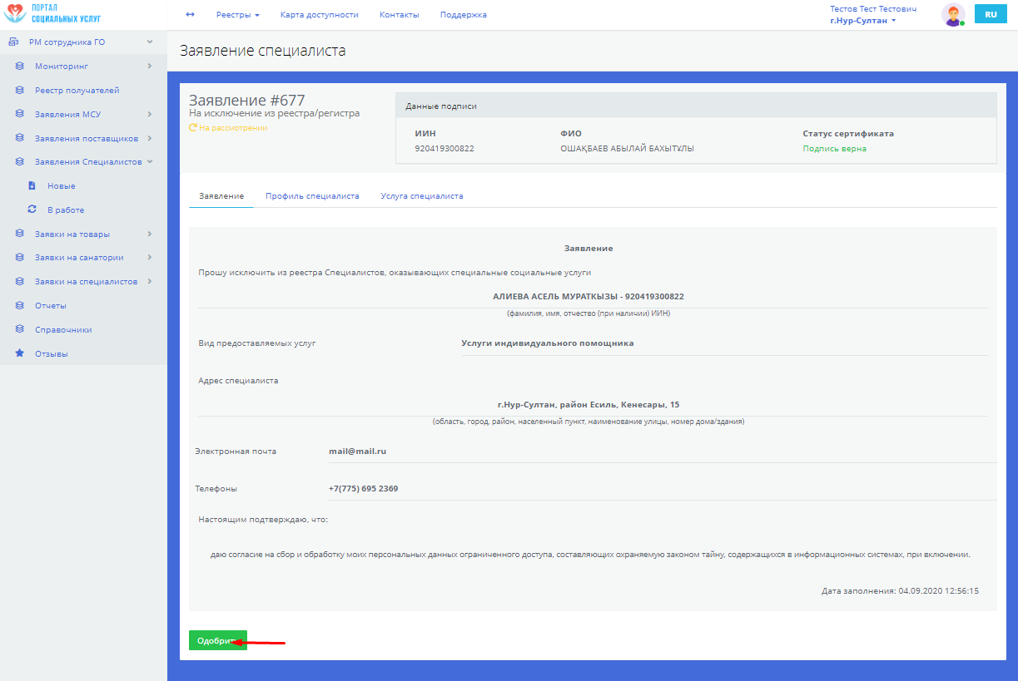
- Откроется окно прикрепления Протокола решения комиссии. Выберите и приложите сканированную версию протокола в формате .pdf и нажмите кнопку «Одобрить».
- В появившемся окне выберите ЭЦП для подписания и нажмите кнопку «Открыть». Введите пароль от ЭЦП и нажмите кнопку «Подписать».
- Заявление поменяет статус на «Одобрено». Специалист исключен из реестра Специалистов. Все виды услуг, поданные Специалистом на исключение и одобренные сотрудником ГО с данным заявлением, будут не доступны для заказа Получателям услуг.
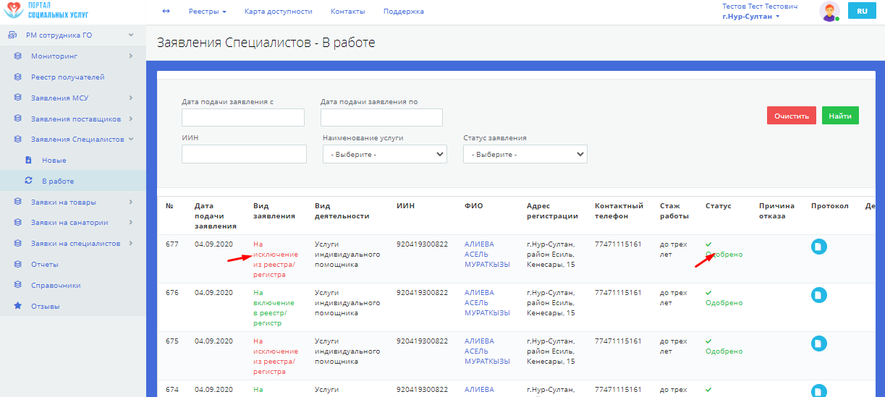
- Вы также можете находить нужные заявления с помощью функций поиска на верхней части страницы. Для этого укажите необходимые данные и нажмите на кнопку «Найти», для удаления вводимых данных нажмите на кнопку «Очистить».
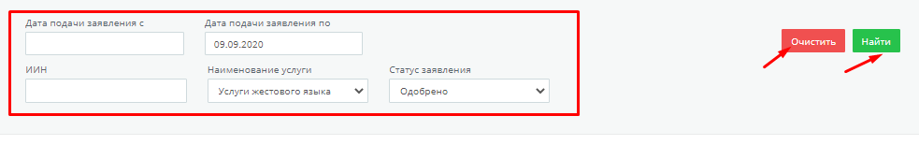

Рассмотрение заявлений Поставщиков ГСП
- Для рассмотрения заявлений, поданных специалистами, нажмите на пункт меню «Заявления Поставщиков» - «Новые». При подаче Поставщиком заявления на включение в регистр Поставщиков, в разделе «Заявления специалистов» - «Новые» появится заявление от Специалиста с указанием вида заявления «На включение в реестр/регистр» и статусом «+Новое». Для взятия заявления в работу, необходимо нажать на кнопку «В работу».
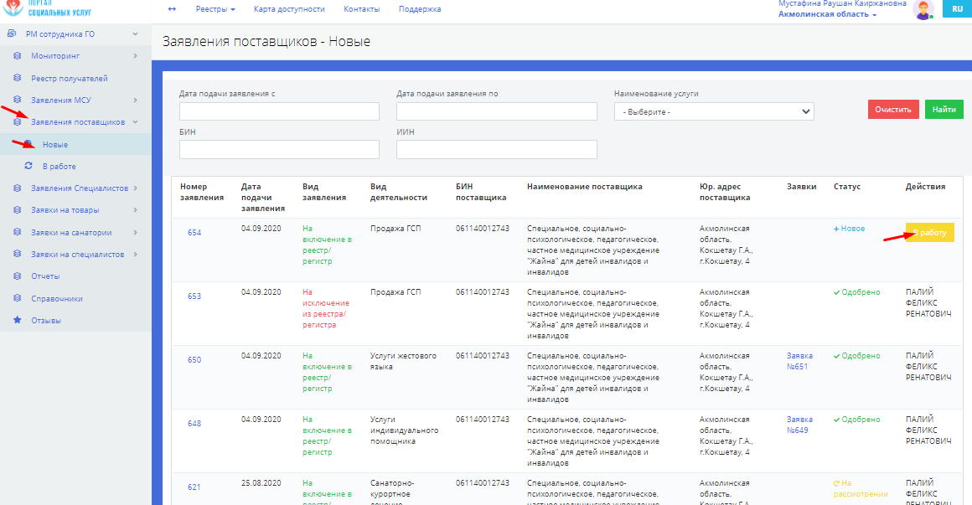
- После нажатия кнопки «В работу» будет изменен статус заявления «На рассмотрении» и справа появится ФИО сотрудника, взявшего в работу. Перейдите в раздел «В работе».
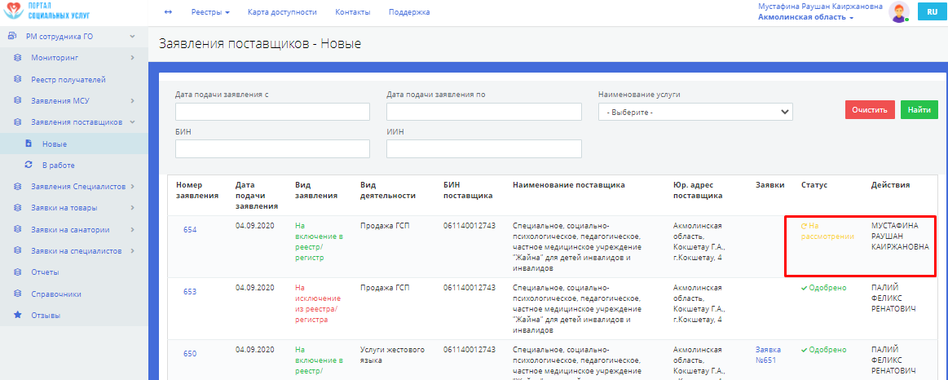
- В разделе «В работе» вы можете отменить рассмотрение, нажав кнопку «Отменить». Для продолжения рассмотрения, нажмите на наименование поставщика, отправившего заявление.
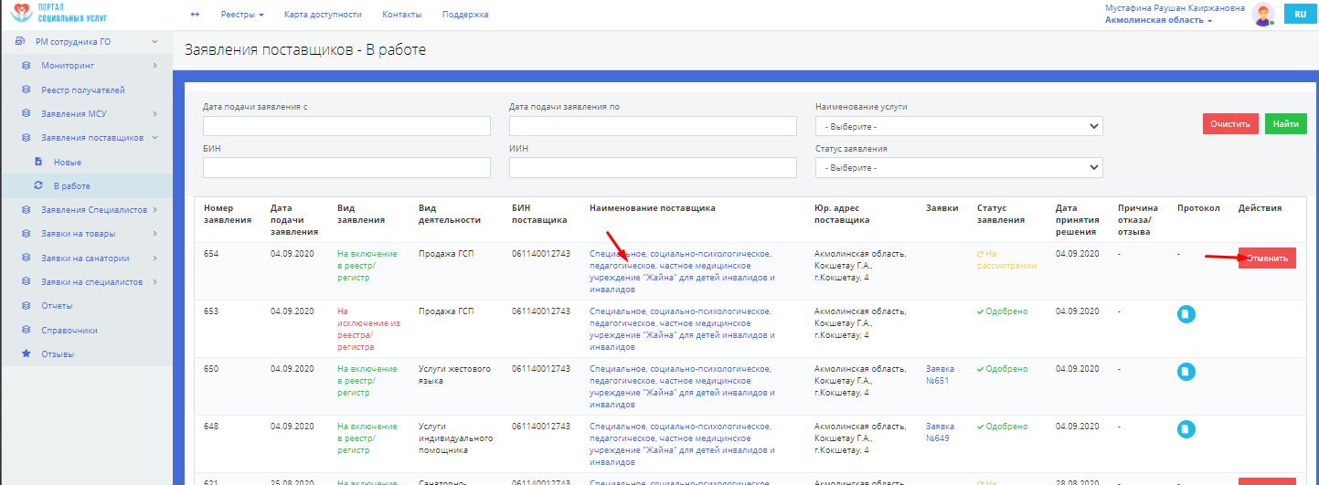
- Внутри вкладок также могут быть внутренние вкладки, пройдите по ним для просмотра всей информации о потенциальном поставщике. Для того, чтобы одобрить заявление потенциального поставщика на включение в реестр/регистра, нажмите кнопку «Одобрить».
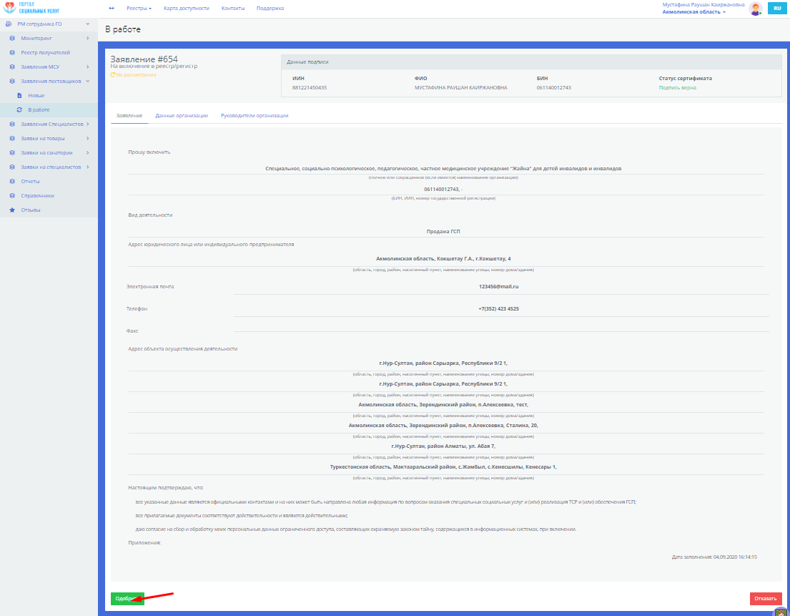
- Откроется окно прикрепления Протокола решения комиссии. Выберите и приложите сканированную версию протокола в формате .pdf и нажмите кнопку «Одобрить».

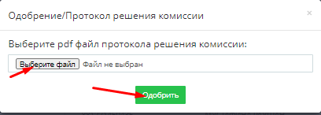
- В появившемся окне выберите ЭЦП для подписания и нажмите кнопку «Открыть». Введите пароль от ЭЦП и нажмите кнопку «Подписать».
- Заявление на включение в регистр поменяет статус на «Одобрено». Поставщик включен в регистр Поставщиков. Все виды ГСП, поданные Специалистом и одобренные сотрудником ГО с данным заявлением, доступны для заказа Получателям услуг.

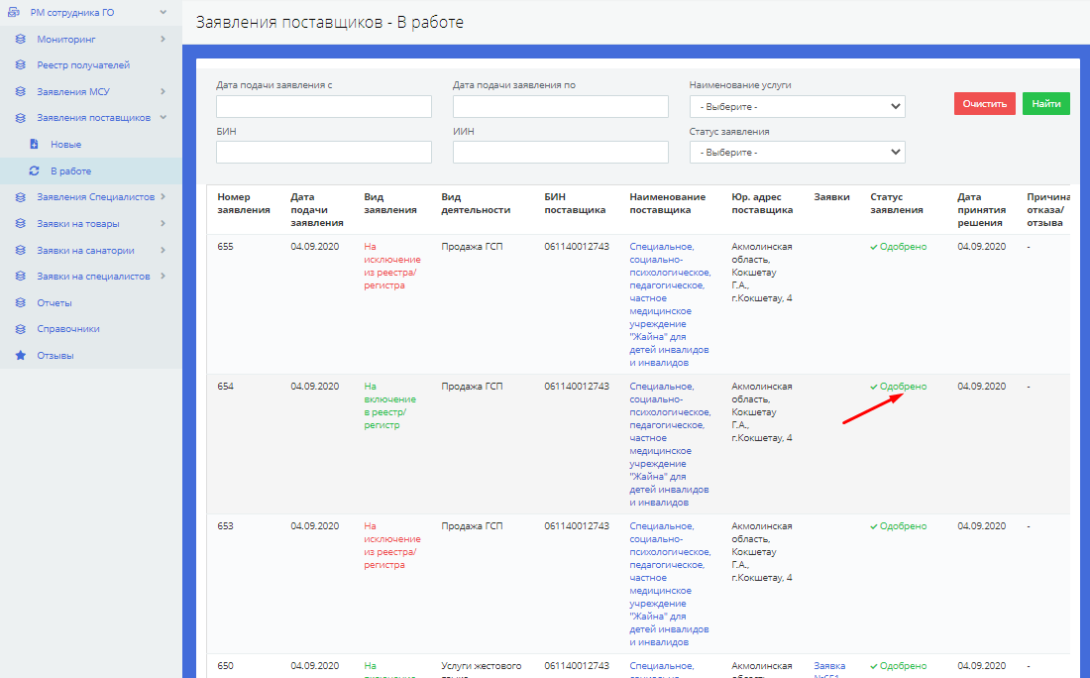
- Для отклонения заявления на включение в регистр Поставщиков ГСП, в разделе «В работе» в пункте меню «Заявления поставщиков» нажмите на наименование посаввщика, отправившего заявление. В открывшемся окне нажмите на кнопку «Отказать».
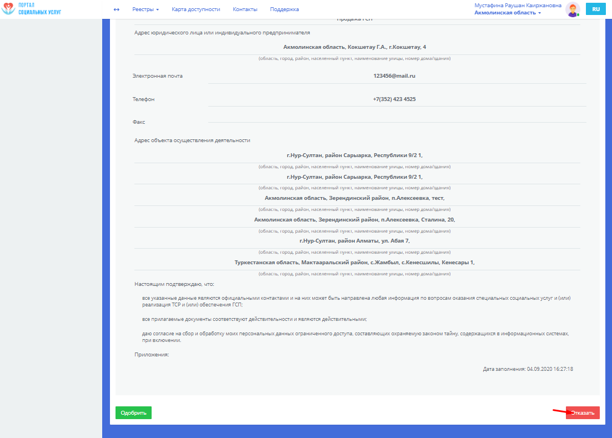
- Укажите причину (-ы) отказа. Нажмите кнопку «Выберите файл». Выберите сканированную версию решения комиссии в формате pdf и приложите ее двойным щелчком мыши либо нажатием на кнопку «Открыть». После нажмите на кнопку «Подписать».
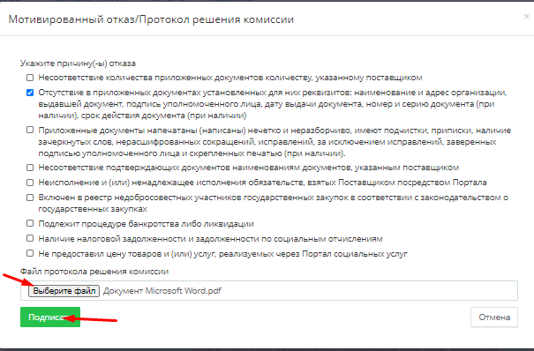
- В появившемся окне выберите ЭЦП для подписания и нажмите кнопку «Открыть». Введите пароль от ЭЦП и нажмите кнопку «Подписать».
- Отказанное заявление будет в статусе «Отказано» в разделе «В работе» в пункте меню «Заявления специалистов». Действия одобрения и отклонения заявления поставщика на исключения из регистра поставщков прохоит также как процессы одобрения и отклонения заявления поставщика на включение в регистр.

